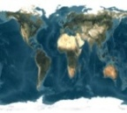

ООО «НИПИ территориального планирования и управления»
.
.
.
.
.
.
.
.
.
.

Научно-исследовательский и проектный институт
территориального планирования и управления

672000 , Россия, Забайкальский край, г. Чита, ул. Новобульварная, 36
тел./факс. [3022] 282720, e-mail: nipitp@rambler. ru

ОТЧЕТ
о научно-исследовательской работе
(итоговый)

Разработка документов территориального планирования поселений «Генеральный план сельского поселения «Дурулгуйское
для населенных пунктов с.Новый Дурулгуй и с. Старый Дурулгуй
муниципального района «Ононский район»
Забайкальского края».

Чита
2012 год

ООО «НИПИ территориального планирования и управления»
.
.
.
.
.
.
.
.
.
.

РОССИЙСКАЯ ФЕДЕРАЦИЯ

ОБЩЕСТВО С ОГРАНИЧЕННОЙ ОТВЕТСТВЕННОСТЬЮ
«НАУЧНО-ИССЛЕДОВАТЕЛЬСКИЙ И ПРОЕКТНЫЙ ИНСТИТУТ
ТЕРРИТОРИАЛЬНОГО ПЛАНИРОВАНИЯ И УПРАВЛЕНИЯ»

Индекс УДК________ "УТВЕРЖДАЮ"
Инвентарный №____________ Генеральный директор
_________ Э.Н. Сокол-Номоконов,
академик РМА, к.т.н "____"___________ 2012 г.

м.п.

ОТЧЕТ
о научно-исследовательской работе
(итоговый)

Разработка документов территориального планирования поселений «Генеральный план сельского поселения «Дурулгуйское
для населенных пунктов с.Новый Дурулгуй и с. Старый Дурулгуй
муниципального района «Ононский район»
Забайкальского края».

Обоснование проекта генерального плана.

Шифр темы/ № работы №041-02-ДГ/ГП-10

Научный руководитель работ
____________Э.Н. Сокол-Номоконов,
к.т.н., академик РМА

Чита

2012 г.

ОБОСНОВАНИЕ ПРОЕКТА
ГЕНЕРАЛЬНОГО ПЛАНА
Муниципального образования
«Сельское поселение «Дурулгуйское»
для населенных пунктов с.Новый Дурулгуй и с. Старый Дурулгуй

2012 г.
Оглавление

Введение
  - Характеристика современного состояния территории сельского поселения, применительно к территориям населенных пунктов.
  - Современное использование территории сельского поселения, применительно к территориям населенных пунктов.
    - Основные положения.
    - Градостроительное зонирование. Существующее использование территорий населенных пунктов и прилегающих территорий.
    - Выводы по разделу 1.2.
  - Анализ современного использования территории сельского поселения, применительно к территориям населенных пунктов.
    - Основные положения.
    - Климат и водные объекты (гидроресурсы).
    - Рельеф и геологическое строение. Полезные ископаемые.
    - Почвы.
    - Флора и фауна.
    - Использование территории населенных пунктов.
1.3.6.1. Объекты социального обслуживания районного значения.
1.3.6.2. Транспортная инфраструктура населенных пунктов (улично-дорожная сеть).
1.3.6.3. Объекты водоснабжения местного значения.
1.3.6.4. Объекты электроснабжения местного значения.
1.3.6.5. Объекты теплоснабжения местного значения.
1.3.6.6. Жилищный фонд.
1.3.6.7. Объекты социального обслуживания местного значения.
    - Выводы по разделу 1.3.
  - Установленные ограничения использования территории сельского поселении, применительно к территориям населенных пунктов.
    - Основные положения.
    - Границы территорий объектов культурного наследия.
    - Границы зон санитарной охраны существующих источников водоснабжения.
    - Границы охранных зон существующих линий электропередачи напряжением свыше 1 кВ.
    - Санитарно-защитные зоны.
    - Факторы, являющиеся причинами возникновения чрезвычайных ситуаций природного и техногенного характера на объектах капитального строительства местного значения.
      - Инженерно-строительные условия.
      - Сейсмические условия.
      - Затопление паводковыми водами.
      - Чрезвычайные ситуации техногенного характера.
      - Пожароопасность.
    - Выводы по разделу 1.4.
  - Анализ комплексного развития территории населенных пунктов
    - Основные положения.
    - Анализ комплексного развития территории населенных пунктов. Методические аспекты.
    - Анализ комплексного развития территории населенных пунктов. Результаты.
    - Оценка размещения существующих объектов капитального строительства местного значения.
    - Выводы по разделу 1.5.
  - Анализ информации о возможных направлениях развития территории поселения, применительно к территориям населенных пунктов.
1.6.1. Сведения о видах, назначении и наименовании планируемых для размещения на территории населенных пунктов объектов федерального значения, объектов регионального значения и объектов местного значения районов, их основные характеристики и местоположение.
1.6.2. Сведения о планах и программах комплексного социально-экономического развития муниципального образования для реализации которых осуществляется создание объектов местного значения поселения на территории населенных пунктов.
1.6.3. Размещение объектов местного значения, относящихся к различным отраслям экономической деятельности на территории населенных пунктов.
1.6.4. Выводы по разделу 1.6.
1.7. Обоснование предложений по территориальному планированию, этапы их реализации.
1.7.1. Функциональное зонирование и планируемые границы населенных пунктов.
1.7.2. Планируемое размещение и параметры объектов водоснабжения местного значения.

Список карт в составе материалов обоснования генерального плана сельского поселения, применительно к территории населенного пункта Новый Дурулгуй

- Схема использования территории населенного пункта Новый Дурулгуй (М 1:5000).
- Схема границ зон с особыми условиями использования территории населенного пункта Новый Дурулгуй (М 1:5000).
- Схема границ территорий населенного пункта Новый Дурулгуй, подверженных риску возникновения чрезвычайных ситуаций природного и техногенного характера (М 1:5000).
- Схема анализа комплексного развития территории и размещения объектов капитального строительства местного значения в населенном пункте Новый Дурулгуй (М 1:5000).
- Схема планируемых границ функциональных зон для населенного пункта Новый Дурулгуй с отображением параметров их планируемого развития и планируемое размещение объектов капитального строительства районного и местного значения (М 1:5000).

Список карт в составе материалов обоснования генерального плана сельского поселения, применительно к территории населенного пункта Старый Дурулгуй

- Схема использования территории населенного пункта Старый Дурулгуй (М 1:5000).
- Схема границ зон с особыми условиями использования территории населенного пункта Старый Дурулгуй(М 1: 5000).
- Схема границ территорий населенного пункта Старый Дурулгуй, подверженных риску возникновения чрезвычайных ситуаций природного и техногенного характера (М 1:5000).
- Схема планируемых границ функциональных зон для населенного пункта Старый Дурулгуй с отображением параметров их планируемого развития и планируемое размещение объектов капитального строительства районного и местного значения (М 1:5000).

ВВЕДЕНИЕ

Разработка Генерального плана сельского поселения «Дурулгуйское» муниципального района «Ононский район», применительно к территории населенных пунктов Новый Дурулгуй и Старый Дурулгуй осуществлялась в соответствии с договорами на выполнение научно-исследовательских работ между администрацией сельского поселения и ООО «Научно-исследовательский и проектный институт территориального планирования и управления» (НИПИТерплан) №041-02-ДГ/ГП-10, №041-03-ДГ/ГП-10. Предметом договора является разработка генерального плана поселения, применительно к территориям населенных пунктов Новый Дурулгуй и Старый Дурулгуй.
В подготовке и обсуждении результатов научного отчета, содержащего обоснование проекта схемы территориального планирования муниципального района, приняли участие:
- специалисты ООО «НИПИ Терплан»,
- специалисты Администрации муниципального района и Администрации сельского поселения, глава сельского поселенияТ.В.Кузнецова.
- специалисты федеральных органов государственной власти, подразделения которых расположены на территории Забайкальского края;
- привлеченные к работе специалисты научных и образовательных учреждений.
Учитывая, что генеральный план сельского поселения «Дурулгуйское» разрабатывается раздельно для территории поселения в целом и для населенных пунктов Новый Дурулгуй и Старый Дурулгуй в данном документе решаются вопросы размещения следующих объектов капитального строительства местного значения:
1) объекты электро-, тепло- и водоснабжения населения в границах населенных пунктов;
2) иные объекты, размещение которых необходимо для осуществления полномочий органов местного самоуправления населенных пунктов.
Согласно 131-ФЗ к вопросам местного значения (полномочиям) поселения относятся:
3) организация в границах населенных пунктов электро- , тепло- и водоснабжения населения;
4) содержание и строительство автомобильных дорог общего пользования, мостов и иных транспортных инженерных сооружений в границах населенных пунктов поселения, за исключением автомобильных дорог общего пользования, мостов и иных транспортных инженерных сооружений федерального и регионального значения;
5) обеспечение малоимущих граждан, проживающих в поселении и нуждающихся в улучшении жилищных условий, жилыми помещениями в соответствии с жилищным законодательством, организация строительства и содержания муниципального жилищного фонда, создание условий для жилищного строительства;
6) создание условий для предоставления транспортных услуг населению и организация транспортного обслуживания населения в границах населенных пунктов;
7) создание условий для обеспечения жителей поселения услугами связи, общественного питания, торговли и бытового обслуживания;
8) организация библиотечного обслуживания населения;
9) создание условий для организации досуга и обеспечения жителей поселения услугами организаций культуры;
10) охрана и сохранение объектов культурного наследия (памятников истории и культуры) местного (муниципального) значения, расположенных в границах населенных пунктов;
11) обеспечение условий для развития на территории населенных пунктов массовой физической культуры и спорта;
12) организация благоустройства и озеленения территории населенных пунктов.
Следовательно, к объектам капитального строительства местного (поселенческого) значения, размещение которых планируется в Генеральном плане поселения относятся следующие объекты:
- объекты социального муниципального жилищного фонда;
- библиотеки;
- места досуга и объекты организаций культуры;
- объекты массовой физической культуры и спорта;
Помимо материалов о планируемом размещении объектов капитального строительства местного значения градостроительное законодательство устанавливает другие требования к составу разрабатываемых материалов.
Эти материалы должны содержать необходимую информацию об использовании территории поселения и ограничениях ее использования. В составе документа должны быть аналитические материалы комплексной оценки территории и размещаемых на ней объектов капитального строительства.
Как и любой другой документ территориального планирования, настоящий документ должен начаться с определения цели территориального планирования. Цель должна быть сформулирована таким образом, чтобы она соответствовала законодательным установлениям, предъявляемым к содержанию документа. Цель, как мы покажем в последующих главах, должна включать положения обусловленные необходимостью принятия комплексных решений.
Таким образом, возможно следующее формулирование цели территориального планирования сельского поселения: «Целью территориального планирования сельского поселения «Дурулгуйское» является определение размещения и характеристики объектов местного значения поселения, а также мест приложения труда населения на территории населенных пунктов Новый Дурулгуй и Старый Дурулгуй, оказывающих существенное влияние на социально-экономическое развитие территории населенных пунктов, исходя из перспективного варианта их размещения, основанного на анализе использования территории населенного пункта, возможных направлениях развития этих территорий и прогнозируемых ограничений их использования».
Документальной формой реализации цели территориального планирования являются карта функционального зонирования территории населенных пунктов, на которых указывается, какие именно части территории населенных пунктов будут в дальнейшем (после утверждения генерального плана) использоваться для размещения конкретных видов объектов капитального строительства, схемы размещения объектов транспортной и инженерной инфраструктуры местного значения, а также другие схемы содержащие проектные предложения.
В процессе реализации поставленной цели решались следующие основные задачи:
- изучить территории населенных пунктов, как совокупность территориальных ресурсов;
- исследовать особенности использования территории населенных пунктов, их потенциальные возможности;
- определить ограничения использования территории населенных пунктов в градостроительных целях;
- изучить комплексное развитие территории населенных пунктов и оценить размещение существующих объектов капитального строительства местного значения.

  - ХАРАКТЕРИСТИКА СОВРЕМЕННОГО СОСТОЯНИЯ ТЕРРИТОРИИ СЕЛЬСКОГО ПОСЕЛЕНИЯ, ПРИМЕНИТЕЛЬНО К ТЕРРИТОРИЯМ НАСЕЛЕННЫХ ПУНКТОВ
Сельское поселение «Дурулгуйское» расположено в западной части муниципального района «Ононский район» Забайкальского края. Административным центром поселения является населенный пункт Новый Дурулгуй. В состав поселения входит также населенный пункт Старый Дурулгуй.
Территория населенного пункта Старый Дурулгуй – 55,66 га.
Новый Дурулгуй - 52,422 га.
На территории сельского поселения проживает – 1132 чел, из них 975 человек проживает в населенном пункте Новый Дурулгуй, а 157 человек - в Старом Дурулгуе.
По степени освоенности и характеру использования территории сельское поселение является среднеосвоенным. Население сосредоточено в населенных пунктах – Новый Дурулгуй, где его плотность составляет –18,599 чел/га (при площади населенного пункта 52,422 га) и–Старый Дурулгуй – 2,821 чел/га (при площади населенного пункта 55,668 га).
В населенных пунктах невысокая плотность застройки. Существующая граница земель поселений (по сложившейся застройке) образована так, что даёт возможность для развития населенных пунктов и созданы достаточные условия для нормальной жизнедеятельности.
Климат сельского поселения резко континентальный, с длительной (чуть меньше 180 дней) холодной зимой, заметно меньшим по продолжительности (в среднем 110-112 дней) и сравнительно теплым летом, короткими (до 35-40 дней) переходными сезонами года, не достаточным количеством осадков, особенно в зимнее, весеннее и раннелетнее время. Очень сухо весной и в начале лета.
Самым холодным месяцем является январь. Средняя температура в январе составляет -24 ÷ -26 °C (абсолютный минимум -55 °C). Средняя температура в июле +18 ÷ + 20 °C (максимальная +40 °C).
Количество осадков в Ононском районе от 350 мм/год на западе до 250 мм/год и менее на юго-востоке. Вегетационный период продолжается 150 дней и более.
Рельеф и геологическое строение. Отличительной чертой рельефа Ононского района является господство равнин, лишь на западе и северо-востоке территория горная.
Плоские и холмисто-увалистые равнины, а также мелкосопочные пространства расположены на высотах от 500 до 800 м. Среди равнин лежат обширные и небольшие бессточные котловины и широкие, преимущественно безводные пади. Наиболее низкие отметки рельефа в долине реки Онон и во впадине озёр Барун-Торей и Зун-Торей.
В геологическом отношении Ононский район расположен в южной части Агинской структурно – формационной зоны, сложенной разновозрастными комплексами пород, среди которых преобладают палеозойские и мезозойские, прикрытые сверху четвертичными отложениями.
Территория поселения сложена современными отложениями – в северной и восточной частях, мезозойскими и юрскими образованиями – в западной части, меловыми образованиями - в южной части поселения.
Территория населенного пункта Новый Дурулгуй представлена мезозойскими и меловыми образованиями, а территория населенного пункта Старый Дурулгуй - современными отложениями.
Почвы. Основной фон почвенного покрова составляют каштановые и черноземные мучнисто-карбонатные глубокопромерзающие почвы. Почвы подвержены ветровой и водной эрозии и имеют пониженные показатели по содержанию гумуса (в пределах 1,5-3%) и, следовательно, по урожайности. Но при достаточном увлажнении и с применением минеральных удобрений здесь можно получать неплохие урожаи зерновых, картофеля, овощей и т.п.
Водные ресурсы. Речная сеть района распределена между двумя бассейнами: бессточный бассейн Торейских озер и бассейн реки Амур. В первом из названных бассейнов крупнейшей рекой является Ималка, берущая начало хребта Эрмана; её верховья и устье находятся в России, а остальная часть – в Монголии. Во втором бассейне самой крупной является р. Онон, начало которой находится в Монголии.
Озёр в Ононском районе много. В поселении «Дурулгуйское» крупными из них являются озеро Цаган-Нур, Холбон, Верхний Кучигер, Нижний Кучигер и другие озера.
Многолетняя мерзлота в исследуемом поселении имеет островное распространение и приурочена к отрицательным формам рельефа: долинам, падям, склонам гор (северной экспозиции) и местным понижениям поверхности (впадинам, ложбинам и т.д.).
«Союзником» физического выветривания является сезонная и многолетняя мерзлота. И хотя последняя носит островной характер, обе они усугубляются, ускоряют процессы разрушения коренных пород. При сезонных изменениях температур горных пород происходят криогенные процессы, сопровождаемые пучением грунтов (бугры пучения), выдавливанием обломков коренных пород на поверхность с образованием каменистых скоплений в виде курумов («каменных рек» или «каменных морей»). По склонам гор и речных долин могут развиваться солифлюкационные процессы, т.е. медленное сползание переувлажненных грунтов вниз по склону с образованием натечных форм (языков, валов и т.п.).
Бугры пучения в теплый период года, как правило, деградируют, ледяное ядро в них вытаивает, и они как бы оседают (явление термокарста). Термокарстовые понижения образуются и вне бугров пучения, в рыхлых сезонно- или многолетнемерзлых толщах; образуемые при этом понижения заполняются водой - появляются озера (или болота) термокарстового происхождения.
Водоразделы, склоны гор (южной экспозиции) и другие положительные формы рельефа обычно свободны от многолетней мерзлоты. На наличие многолетней мерзлоты указывают наледи, мочажины, локальные заболачивание почвы. Глубина залегания верхней границы многолетней мерзлоты колеблется от 1,5 до 4,5 м, понижаясь на участках циркуляции поверхностных и аллювиальных вод до 5-7 м, а иногда и более. Вверх по склонам глубина залегания многолетней мерзлоты понижается и постепенно выклинивается. Нижняя граница мерзлоты прослеживается преимущественно на глубинах 15-30 м, но встречается и на глубинах более 40 м.
Для Ононского района характерны два типа местности - сухая степь (основные площади) и луговая равнина. Лишь на западе района встречаются горные лиственничные леса с подлеском из рододендрона и лиственничные травяные леса. Степи пижмовые, местами с зарослями ильмовника и абрикоса, тырсовые со значительным участием полыни, типчаковые, вострецовые, крупнозлаковые и др. полидоминантные степи.
По экономической специализации сельское поселение «Дурулгуйское» не имеет ярко выраженной экономической специализации. Ведущая отрасль – аграрная, где основным занятием населения является земледелие и животноводство.
Ононский район специализуется на тонкорунном овцеводстве. Имеет место верблюдоводство. Действуют Ононский лесхоз и Ононский сельский лесхоз.
На территории поселения имеются предприятия по переработке сельскохозяйственной продукции и обслуживанию бытовых нужд населения. Крестьянско-фермерское хозяйство занимается выращиванием зерновых культур, картофеля, столовых корнеплодных и клубнеплодных культур.
Энергоснабжение населенных пунктов осуществляется от Юго-Восточных электросетей. Для приема и распределения электроэнергии на территории населенных пунктов имеются воздушные линии напряжением 10 кВ и воздушные линии напряжением 35 кВ, а также трансформаторные подстанции.
Водоснабжение населенного пункта осуществляется от скважин.
Теплоснабжение населенного пункта децентрализовано. Одноэтажные жилые дома отапливаются печами.
Транспортная инфраструктура. Важную роль в жизни населенных пунктов играет автомобильный транспорт, которым осуществляются грузовые и пассажирские перевозки. Основной планировочной осью населенного пункта является автодорога с улучшенным покрытием, которая условно делит населенные пункты на две части: Новый Дурулгуй на северную и южную, Старый Дурулгуй - западную и восточную.
В социальной сфере сельское поселение сохраняет довольно-таки низкую (в районе и крае) обеспеченность населения социальными услугам, учреждениями социальной сферы, организациями общественного питания и бытового обслуживания.
Экологическое состояние окружающей среды относительно благоприятно ввиду отсутствия предприятий на территории населенных пунктов.

  - СОВРЕМЕННОЕ ИСПОЛЬЗОВАНИЕ ТЕРРИТОРИИ СЕЛЬСКОГО ПОСЕЛЕНИЯ, ПРИМЕНИТЕЛЬНО К ТЕРРИТОРИЯМ НАСЕЛЕННЫХ ПУНКТОВ
1.2.1. ОСНОВНЫЕ ПОЛОЖЕНИЯ

Сельское поселение «Дурулгуйское» – территориальное образование, располагающее разнообразными территориальными ресурсами. Основным видом территориальных ресурсов являются земли, расположенные в границах сельского поселения. Значительная доля земель используется в различных целях. Использование земель в различные периоды существования сельского поселения отличалось от современного использования.
При определении целевого использования земель сельского поселения использовались землеустроительные материалы, материалы по установлению предполагаемых границ земель поселений. Учтены результаты работ по инвентаризации и учету земель на территории сельского поселения и населенных пунктов.
1.2.2. ГРАДОСТРОИТЕЛЬНОЕ ЗОНИРОВАНИЕ. СУЩЕСТВУЮЩЕЕ ИСПОЛЬЗОВАНИЕ ТЕРРИТОРИИ НАСЕЛЕННЫХ ПУНКТОВ И ПРИЛЕГАЮЩИХ ТЕРРИТОРИЙ

Территории населенных пунктов в настоящее время используются для размещения различных объектов капитального строительства федерального, краевого, районного и поселенческого значения.
Распределение земель населенных пунктов по определенным видам использования территории, проводилось в отношении следующих видов использования:
Территория индивидуальной жилой застройки (Ж4) - используется преимущественно для размещения блокированных и индивидуальных жилых домов с придомовыми участками;
Общественно-деловая застройка (О) - используется для размещения преимущественно административных, финансовых, деловых, культурно-бытовых, торговых, медицинских, научных, учебных, спортивных и иных общественных зданий и сооружений;
Территория активного отдыха населения (Р2) - используется для размещения активных рекреационных функций и включает в себя озелененные поселенческие территории общего пользования - площади, парки, скверы, бульвары с соответствующими объектами для отдыха;
Территория естественного ландшафта (Р3) - включает в себя природные ландшафты и другие открытые пространства;
Территория кладбищ (С2) - используется для размещения объектов погребения и оказания ритуальных услуг населению;
Территория объектов специального назначения (В) – используется для размещения объектов (предприятий, организаций) специального назначения (военные);
Территории предприятий V класса (П3) - используется для размещения предприятий, требующих организации санитарно-защитных зон от 50 метров;
Территория сооружений и коммуникаций инженерной инфраструктуры (И3) – используется для размещения головных сооружений водоснабжения, источников теплоснабжения и электроснабжения, сооружений газоснабжения, требующих обязательного учета при планировании застройки сельского поселения.
По результатам наблюдения установлены следующие параметры земельных участков, отнесенных к различным территориальным зонам.

Таблица 1. СУЩЕСТВУЮЩЕЕ ИСПОЛЬЗОВАНИЕ ЗЕМЕЛЬ НАСЕЛЕННОГО ПУНКТА НОВЫЙ ДУРУЛГУЙ.
ТЕРРИТОРИЯ | ПЛОЩАДЬ  (ГА) | ДОЛЯ  (%)
Территория одноэтажной жилой застройки (Ж4) | 25,5303 | 48,701
Общественно-деловая застройка (О) | 1,5956 | 3,044
Территория предприятий V класса (П3) | 0,4336 | 0,827
Территория объектов специального назначения (В) | 0,2624 | 0,501
Территория кладбищ (С2) | 0,2299 | 0,438
Территория сооружений и коммуникаций инженерной инфраструктуры (И3) | 0,1826 | 0,348
Территория активного отдыха населения (Р2) | 0,9033 | 1,724
Территория естественного ландшафта (Р3) | 23,2843 | 44,417

На рис. 1. (Схема использования территории населенного пункта Новый Дурулгуй) показано существующее использование земель населенного пункта Новый Дурулгуй для размещения объектов капитального строительства различного назначения.
Таким образом, более 44 % территории населенного пункта фактически не используется в какой-либо деятельности и образует рекреационный потенциал территории, который может быть в дальнейшем без ущерба для окружающей среды использован в любых градостроительных целях.
Жилая застройка малоэтажная.
Площади под объектами общественно-делового назначения составляют 3,04 % от площади населенного пункта, что является достаточно высоким показателем для данного населенного пункта.
Ландшафтно-рекреационная территория составляет 46,141 % территории населенного пункта, что выше расчетных значений. Кроме того имеются значительные открытые ландшафты, окружающие населенный пункт.
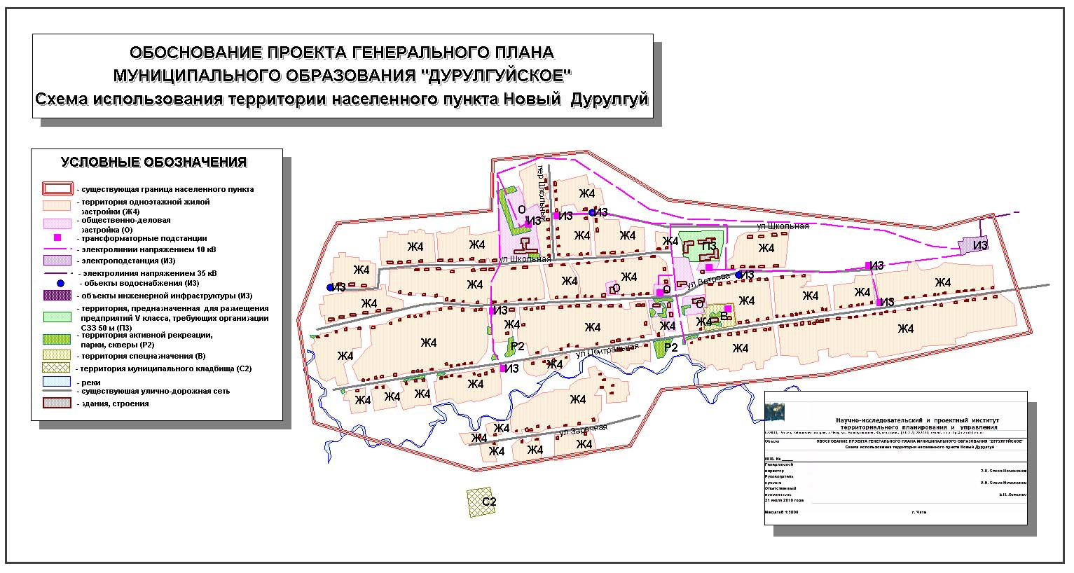
Рис.1. Схема использования территории населенного пункта Новый Дурулгуй

Таблица 2. СУЩЕСТВУЮЩЕЕ ИСПОЛЬЗОВАНИЕ ЗЕМЕЛЬ НАСЕЛЕННОГО ПУНКТА СТАРЫЙ ДУРУЛГУЙ.
ТЕРРИТОРИЯ | ПЛОЩАДЬ  (ГА) | ДОЛЯ  (%)
Территория одноэтажной жилой застройки (Ж4) | 11,9698 | 21,502
Общественно-деловая застройка (О) | 0,1234 | 0,222
Территория сооружений и коммуникаций инженерной инфраструктуры (И3) | 0,0114 | 0,02
Территория кладбищ (С2) | 0,3207 | 0,576
Территория естественного ландшафта (Р3) | 43,2427 | 77,680

На рис. 2. (Схема использования территории населенного пункта Старый Дурулгуй) показано существующее использование земель населенного пункта Старый Дурулгуй для размещения объектов капитального строительства различного назначения.
Таким образом, более 77 % территории населенного пункта Старый Дурулгуй фактически не используется в какой-либо деятельности и образует рекреационный потенциал территории, который может быть в дальнейшем без ущерба для окружающей среды использован в любых градостроительных целях.
Жилая застройка малоэтажная.
Площади под объектами общественно-делового назначения составляют менее 0,222 % от площади населенного пункта, что является недостаточно высоким показателем для данного населенного пункта.
Поскольку в Забайкальском крае и в муниципальном образовании не установлены региональные и местные нормативы градостроительного проектирования, на данном этапе невозможно оценить соответствие земельных участков, имеющих установленное разрешенное использование нормативным значениям. Вместе с тем, очевидно, что наиболее эффективно используются застроенные территории населенного пункта, а также незначительный объем земель под объектами инженерной и транспортной инфраструктуры.
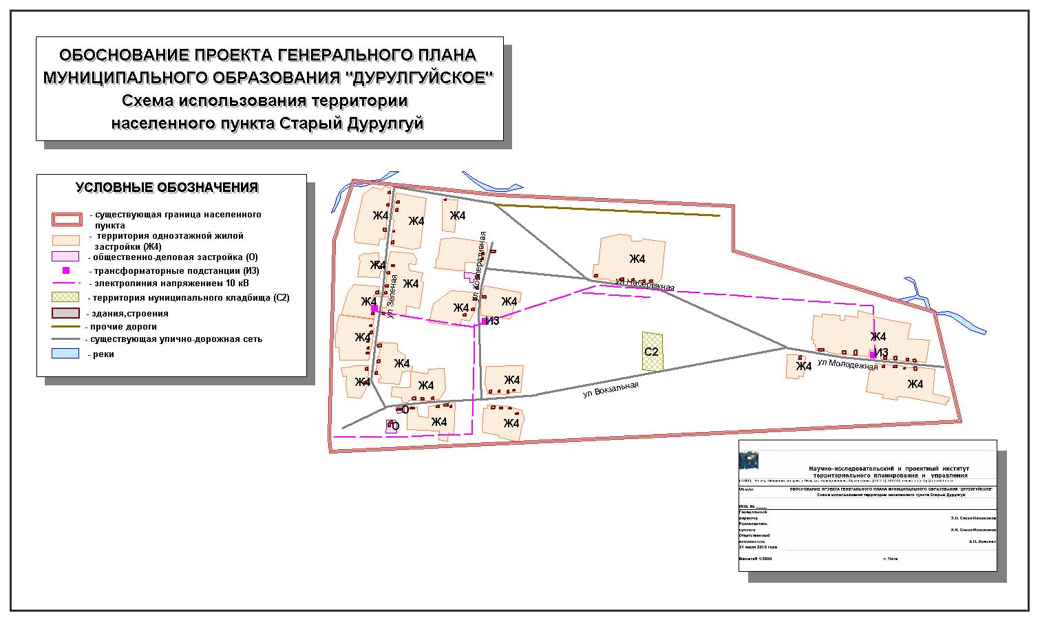
Рис. 2. Схема использования территории населенного пункта Старый Дурулгуй

1.2.3. ВЫВОДЫ ПО РАЗДЕЛУ 1.2.: Приведенные объемные показатели использования территории сельского поселения в различных целях свидетельствуют о сложившемся несоответствии между целевым использованием земель и установленными категориями, что вызвано в основном несовершенством земельного законодательства и его частыми и противоречивыми изменениями. При разработке данного документа, документации по планировке территорий и проведении в последующем землеустроительных мероприятий следует устранить указанные несоответствия и упорядочить землепользование на территории сельского поселения. Необходимо в ближайшем будущем осуществить основные земельные преобразования переходного характера, в связи с установлением планируемых границ населенного пункта: кадастровый учет, разграничение земель по принадлежности различным собственникам, кадастровая оценка земель и т.д.

АНАЛИЗ СОВРЕМЕННОГО ИСПОЛЬЗОВАНИЯ ТЕРРИТОРИИ СЕЛЬСКОГО ПОСЕЛЕНИЯ, ПРИМЕНИТЕЛЬНО К ТЕРРИТОРИЯМ НАСЕЛЕННЫХ ПУНКТОВ

1.3.1. ОСНОВНЫЕ ПОЛОЖЕНИЯ

Основными параметрами, характеризующими использование территории населенных пунктов, являются показатели, характеризующие интенсивность использования земель и режим их использования, зависящий от внешних факторов (климата, рельефа, геологического строения, почв и растительного покрова и т.д.). Для изучения существующего использования и определения перспективных направлений развития территории населенных пунктов необходима оценка этих показателей в процессе их изменения в течение достаточно продолжительного периода.
Интенсивность использования земель обусловлена интенсивностью и режимом использования связанных с нею территориальных ресурсов: природных объектов, объектов инженерной инфраструктуры и жилых массивов. Это означает, что изучение интенсивности использования территории следует проводить по отдельным группам объектов, связанным с различными целями использования земель.
В настоящем разделе:
- исследуются существующие виды территориальных объектов, расположенные в соответствующих зонах, а также режимы их использования;
- определяются параметры, характеризующие интенсивность использования территории населенных пунктов в течение последних 10-15 лет;
- выявляются тенденции, на основе которых прогнозируется изменение этих параметров в перспективе (20 лет);
- обосновываются выводы об эффективности современного использования территории населенных пунктов и необходимости сохранения того или иного вида использования.

1.3.2. КЛИМАТ И ВОДНЫЕ ОБЪЕКТЫ (ГИДРОРЕСУРСЫ)

Климат территории поселения зависит от следующих факторов: солнечной радиации, циркуляции атмосферы, характера подстилающей поверхности. В последние десятилетия немаловажную роль в этом приобретает хозяйственная деятельность человека. Для получения наиболее полного представления о климате в сельском поселении необходимо рассмотреть влияние данных факторов на формирование климата.
Солнечная радиация. Количество радиации, поступающей на земную поверхность, зависит от высоты солнца над горизонтом. В летние месяцы данный показатель имеет наивысшее значение. Зимой радиационный баланс имеет отрицательное значение, что свидетельствует о выхолаживании поверхности. Большие значения альбедо в зимнее время объясняются высокой отражательной способностью снежного покрова.
Интерполируя данные по солнечной радиации, можно сказать, что суммарная солнечная радиация на территории поселения достигает 120 ккал/см², а годовой радиационный баланс колеблется в пределах 41 - 43 ккал/см².
На суточный ход радиации оказывает влияние и прозрачность атмосферы, особенно при ясном небе. Летом в первой половине дня атмосфера более прозрачна, чем во второй. Это связано с увеличением абсолютной влажности воздуха и запыленностью атмосферы вследствие конвекции. В весенне-летнее время лесные пожары значительно снижают прозрачность атмосферы.
В атмосферной циркуляции юга Забайкалья участвуют континентальные умеренные и морские, арктические и тропические воздушные массы. Зимой континентальные умеренные и морские воздушные массы холодные и сухие, летом – сухие и относительно теплые. Арктические воздушные массы всегда холодные, с незначительным содержанием влаги, поэтому с их вторжением формируются похолодания (вплоть до ночных заморозков весной и осенью).
На фоне общей циркуляции атмосферы проявляется также и местная циркуляция, обусловленная различиями внутри горнорасчлененного рельефа. Она проявляется в виде горно-долинных и склоновых ветров. Макроциркуляционные процессы могут усиливать при совпадении направления местные потоки воздуха или ослаблять скорость ветра.
Циркуляция атмосферы оказывает большое влияние на самочувствие человека. Одни и те же атмосферные процессы на больных оказывают разное влияние.
При установлении глубокого циклона (погоды с ветром и осадками с понижением атмосферного давления) в сочетании с теплым атмосферным фронтом количество кислорода в воздухе может резко снижаться (на 25-30 г/м³).
Важным климатообразующим и курортно-реакционным фактором является подстилающая поверхность, влияние которой на климат проявляется через высоту местности над уровнем моря и горный рельеф.
Горы не только задерживают воздушные массы и изменяют направление их движения, но и способствуют образованию местных ветров. Большую роль в формировании климата играют котловины. В котловинах формируются самые низкие зимние температуры воздуха, самое высокое атмосферное давление, а также большие суточные амплитуды температур, влажности воздуха. Особенно резко влияние котловин проявляется при антициклоне.
Зимой холодный воздух заполняет котловины и застаивается, происходит значительная потеря тепла радиационным выхолаживанием. В связи с этим зимой воздух внутри котловин оказывается холоднее, чем на расположенных выше склонах (температурная инверсия).
Влияние рельефа, в том числе и котловин, сказывается на количестве атмосферных осадков. Количество осадков на большей части территории Ононского района недостаточное; больше всего их выпадает в районе хребта Эрмана (до 400 и чуть более мм), а на равнине их количество уменьшается до 250 и даже 200 мм в год.
Средняя температура воздуха по Ононскому району составляет – 1,8°C ÷ -1,4°C, что способствуют сохранению многолетней мерзлоты, которая здесь носит островной характер распространения. Средняя январская температура воздуха составляет -24 ÷ -26 °C при абсолютном минимуме – 55°C. Средняя июльская температура воздуха варьирует от +18 °C до +20 °C при абсолютном максимуме +40°C.
Сезоны года. Как и во всем Забайкалье, лето короткое, зима продолжительная. Переходные сезоны года, как и в других регионах с резко континентальным климатом, очень кратки.
Водные ресурсы Ононского района представлены как поверхностными, так и подземными их видами.
Поверхностные виды подразделяются на реки, временные водотоки, озера и болота.
Речная сеть Ононского района, как отмечалось выше, распределена между двумя бассейнами: бессточный бассейн Торейских озёр и бассейн реки Амур. На бессточный бассейн Торейских озёр приходится более половины площади района, а главной рекой здесь является Ималка, берущая начало с хребта Эрмана и впадающая в озеро Барун-Торей. Весь север и северо-восток, района расположен в пределах Амурского Тихоокеанского бассейна, к которому относится река Онон и его протоки: Борзя, Куранжа, Дурулгуйка и др.
Речная сеть развита слабо, её густота составляет до 0,4 км/км²; модуль стока у рек Улдза-Торейской равнины составляет 0,7 л/сек/км², а у рек в районе хребта Эрмана возрастает до 4-5 л/сек/км².
Озёр в Ононском районе много, в том числе здесь находится самое крупное по площади озеро Забайкальского края Барун-Торей, средневодная площадь которого составляет 580 км². Это и абсолютно большая часть других озер являются солоноватыми или соленными, отчего заметно теряется их практическая ценность. Часть озер расположена в долинах рек, которые являются пресными, но весьма не значительны по площади. К долинам рек, к многочисленным понижениям в рельефе тяготеют и болота, наиболее часто встречаемые в долине реки Онон и его притоках, стекающих с хребта Эрмана. Большинство понижений в пределах Улдза-торейской равнины заняты либо соленными озерами, либо солончаками.
В поселении «Дурулгуйское» много озер. Крупными из них являются озеро Цаган-Нур, Холбон, Верхний Кучигер, Нижний Кучигер и другие озера.
Из подземных вод в Ононском районе наиболее распространенными являются порово-пластовые, формирующиеся в рыхлых кайнозойских отложениях в пределах речных долин, падей, террас, конусов выноса. Именно к такому типу относятся два довольно крупных месторождения подземных вод: Усть-Борзинское (вблизи одноименного села) и Ары-Булакское (в 5 км к юго-востоку от с. Холуй - База). Другим типом подземных вод являются трещинно-жильные, которые встречаются в хребте Эрмана и приурочены к магматическим и метаморфическим горным породам в зонах их трещиноватости или тектоническим разломов. Выходы таких вод на дневную поверхность обозначены родничками или «ключами», запасы пресных вод в них значительны, но они ещё не изучены в полном объеме.

1.3.3. РЕЛЬЕФ И ГЕОЛОГИЧЕСКОЕ СТРОЕНИЕ. ПОЛЕЗНЫЕ ИСКОПАЕМЫЕ

В рельефе Ононского района преобладают равнинные пространства и лишь на западе и северо-востоке земная поверхность приобретает гористый характер. Равнина Ононского района является частью Улдза-Торейской равнины, а эта, в свою очередь, представляет собой северную часть обширной Далайнорской котловины гобийского типа, раскинувшейся на территории 3-х государств: России, Монголии и Китая. Средние абсолютные высоты Улдза – Торейской равнины колеблются в пределах 600-700 м; местами на ней встречаются останцовые массивы с относительными превышениями до 100 (иногда более) метров. Самые низкие абсолютные отметки на равнине тяготеют к котловине Торейских озер (их урез колеблется по годам ниже 600 м) и к долине р. Онон, где её урез равен 580 м.
На западе района территория гориста, здесь расположено восточное окончание хребта Эрмана с абсолютными отметками 900-1100 м; на границе с Ононским районом расположена высочайшая отметка - г. Шэнэсэтуй (Шэнисэтуй) с абсолютной высотой 1248м. Ещё один гористый участок расположен на крайнем северо-востоке Ононского района, в правобережье нижнего течения р. Борзя. Он представляет собой южное ответвление Цугольского хребта, которое носит местные названия «Адун-Чолон (Олон)», «Кетуй-Нуру». Здесь абсолютные высоты составляют 700-800 м, а максимальная достигает 849 м. Абсолютно большая часть территории района расположена в Торейско – Хайларской зоне слабой активизации неотектонических движений, где возможны землетрясения с максимальной силой не более 6 баллов.
Хребет Эрмана получил название в честь немецкого физика и путешественника Георга Адольфа Эрмана. Расположен на юге Забайкальского края. Монгольская часть хребта известна под названием Эрээний-Нуруу. В месте соединения российской и монгольской частей хребта он носит название Пограничный Становой хребет.
Российская часть хребта длиной более 150 км вытянута в северо-восточном направлении, от государственной границы (на юго-западе) до р. Онон (правая составляющая р. Шилка) на северо-востоке; максимальная ширина до 50 км. Является водоразделом между рр. Онон и Улдза. Преобладающие высоты 1100-1400 м, максимальная (в пределах России) - 1433 м (г. Токсук). В геологическом отношении входит в Агинскую структурно-формационную зону, сложенную в основном породами позднепалеозойских и нижнетриасовых формаций, среди которых встречаются граниты верхней юры. Хребет сложен гранитами, гнейсами и кристаллическими сланцами. Склоны покрыты лиственничными и сосновыми лесами; на юго-восточном склоне хребта преобладает степная растительность (до высоты 900 - 1000 м). Основные ландшафты — степи, лесостепи и горная тайга.
В рельефе преобладают среднегорья с более крутыми склонами в речных долинах. В вершинной части сохранились фрагменты исходной поверхности выравнивания. В неотектоническом отношении хребет Эрмана входит в Восточно-Забайкальскую зону умеренной активизации с максимальной силой вероятного землетрясения 6 баллов.
В геологическом отношении Ононский район расположен в южной части Агинской структурно – формационной зоны, сложенной разновозрастными комплексами пород, среди которых преобладают палеозойские и мезозойские, прикрытые сверху четвертичными отложениями. Наиболее древними здесь является раннедевонские отложения (аргиллиты, алевролиты, кремнистые сланцы, песчаники, известняки) усть-борзинский и ононский свит, которые шире распространены в западной и центральной частях района. Более молодыми здесь являются пермо - триасовые песчаники, гравелиты, конгломераты агинской свиты, которые более распространены на восточном окончании хребта Эрмана. К западу от Торейских озер в приграничной полосе встречаются песчаники, алевролиты, гравелиты, конгломераты норийского яруса позднее триасового возраста, а севернее и западнее Торейских озер встречаются раннемеловые отложения топокинской свиты (песчаники, алевролиты, туффиты, конгломераты). Среди мезозойских пород в районе не редки отложения базальтоидной формации (например, андециты, базальты, туоры шидоронской серии), среди которых встречаются лавовые поля и выходы базальтов (например, южнее линии с. Новый Дурулгуй – оз. Быльчир, на северном и западном берегу оз. Барун - Торей), а среди осадочных мезозойских толиц встречаются пласты углей.
Территория поселения сложена современными отложениями – в северной и восточной частях, мезозойскими и юрскими образованиями – в западной части, меловыми образованиями - в южной части поселения.
Территория населенного пункта Новый Дурулгуй представлена мезозойскими и меловыми образованиями, а территория населенного пункта Старый Дурулгуй - современными отложениями.
Вторым по значимости в экономическом отношении видом территориальных ресурсов являются полезные ископаемые, как извлекаемые, так и находящиеся в месторождениях, не освоенных в настоящее время.

1.3.4. ПОЧВЫ

Из почв наибольшим распространением пользуются каштановые и черноземные мучнисто – карбонатные глубокопромерзающие. На западе Ононского района встречаются дерновые подтаежные глубокопромерзающие почвы, а в районе Торейских озер – глубокопромерзающие солончаки. Все виды почв, особенно солончаки, имеют пониженные показатели по содержанию гумуса (в пределах 1,5-3%) и, следовательно, по урожайности; однако при достаточном увлажнении и с применением минеральных удобрений здесь можно получать неплохие урожаи зерновых, картофеля, овощей и т.п.
Расчлененность рельефа основной территории Ононского района, недостаточное увлажнение почв, наличие эрозионно-опасных ветров, легкий механический состав почв, ливневый характер дождей обусловили широкое развитие эрозионных процессов. Причем, на территории района имеют место ветровая эрозия и водная. Для того, чтобы исключить развитие эрозии, необходимо проводить комплекс противоэрозионных мероприятий.
На эродированных почвах обязательно применение системы противоэрозионных мероприятий: агро-, гидротехнических и лесомелиоративных. На склонах рекомендуют обработку почвы осуществлять только поперек. Необходимо проводить мероприятия по ликвидации мелких промоин, закреплению крупных промоин и оврагов, производить бороздование, щелевание. На деформированных почвах необходимо применять безотвальную обработку почвы, почвозащитные севообороты.
Почву отличают такие особенности как незаменимость, ограниченность, неперемещаемость. Эти особенности и определяют отношение к почвенным ресурсам района и постоянную заботу о повышении плодородия почв.
Черноземы формируются в полосе степей под разнотравно-злаковой степной растительностью, занимая обширные массивы в межгорьях.
Забайкальские черноземы отличаются от черноземов европейской части страны по генезису, морфологии, плодородию. Черноземы Забайкалья маломощные (мощность 25-40 см), по механическому составу тяжело- и среднесуглинистые, по профилю встречаются включения хряща, щебня, камня.
Реакция почвенного раствора близка к нейтральной, чернозем не нуждается в известковании, степень насыщенности основаниями высокая. Обменным калием черноземы обеспечены хорошо, подвижным фосфором хуже, запасы азота непостоянны и сильно меняются по сезонам.
Черноземы, в основном, используются под пашню, а также сенокосы и пастбища.
Каштановые почвы формируются в сухой степи под пижмо-злаковыми растительными ассоциациями, где растения низкорослые и травостой разрежен.
Мощность гумусового горизонта – 20-30 см. Гумуса содержится 1,5-4%. По механическому составу преобладающими являются супеси и легкие суглинки, реже – средние суглинки. Каштановые почвы имеют очень низкое содержание подвижного фосфора, среднее содержание калия, бедны усвояемым азотом. Почвы подвергаются сильной ветровой эрозии, поэтому, в основном, используются под выпас, иногда под пашню, несмотря на то, что в сухие годы урожайность посевов составляет 3-4 ц/га.
Необходимыми мерами по повышению плодородия этих почв являются: внесение органических удобрений, противоэрозионные мероприятия, орошение.
Дерновые почвы образуются под чистыми ассоциациями луговой травянистой растительности на любых породах, а под травянистыми и мохово-травянистыми лесами - на карбонатных породах. Мощность гумусового горизонта - 30 - 40 см. Почвы содержат много перегноя, а потому структурны и плодородны. По реакции почвенной среды дерновые почвы слабокислые или нейтральные.

1.3.5. ФЛОРА И ФАУНА

Ононский район расположен в южной части Забайкальского края, в приграничной полосе с Монголией. Территория района входит в степную, местами лесостепную, а в горной части – в горностепную зоны.
Абсолютно большая часть территории Ононского района занята сухостепными ландшафтами с довольно частыми в них островами солончаков.
Степная растительность представлена такими видами как полынь, тирса, типчак, ковыль, осока и другие. Встречаются здесь и много цветовых видов – прострел, маки, красоднев, лилия, васильки. Местами встречаются различные кустарники, особенно по берегам рек, временных водотоков, в распадках: ильм, сибирский абрикос, ива, таволга.
Прострел раскрытый, или сон-трава - травянистый многолетник с густым мягким серебристым опушением всех частей растения. Стебли высотой от 15 до 50 см. Разрезные, черешковые листья появляются после цветения, образуют прикорневую розетку. Цветки одиночные, диаметром до 8 см, вначале ширококолокольчатые, позднее — звездчато-раскрытые. Цветет в апреле - мае в течение 20 - 25 дней. Выращивают и другие виды: прострел альпийский высотой 15 - 20 см, цветет с мая по август белыми и желтыми цветками; прострел Халлера высотой до 20 см, цветет в апреле-мае темно-фиолетовыми цветками диаметром до 7 см; прострел обыкновенный высотой 15 - 20 см, цветки колокольчатые, синие, цветет в апреле.
Маки - род травянистых растений семейства маковых. Растения выделяют млечный сок, белый, жёлтый или оранжевый. Листья обычно единожды- или дважды-трижды-перисто-рассечённые, голые или чаще волосисто-щетинистые. Листья расположены в очередном порядке, реже – супротивно, перисто-рассеченные либо цельные, чаще опушенные. Цветки крупные, одиночные, как правило, красного цвета (реже встречаются белые или жёлтые), на длинных цветоносах, или (у бесстебельных видов) цветоножках, без прицветников, у некоторых видов — в метельчатом соцветии. Высотой от 45 до 120 см (в зависимости от вида и сорта). Плод – коробочка. Цветет в июне – июле. Большинство маков растёт в степях, на сухих каменистых склонах гор.
Лилейник (красоднев) – травянистый корневищный многолетник, род многолетних трав семенных гемерокаллисовых порядка лилейных. Соцветие метельчатое или головчатое. Листья широколинейные, цельнокрайные. Цветоносы высотой 30-100 см и более. Облиственные цветоносы лилейника (красоднева) могут достигать свыше 1 м в высоту. Цветки крупные, воронковидные, у видовых форм желтые или оранжевые, реже розовые или красные; собраны по 2-10 штук в раскидистые соцветия.
Каждый цветок цветет в течение одного-двух дней. В целом, продолжительность цветения лилейников – примерно 25 дней. В основном, лилейники раскрываются только при наличии солнечного света, но есть виды и сорта, которые распускаются ночью и при этом не уступают «дневным» лилейникам. Стоит отметить, что есть и вечнозеленые лилейники, которые сохраняют листву зимой. Также выведены махровые лилейники, которые пользуются большой популярностью у садоводов. Корневище мясистое, мочковатое. Лилейники (красодневы) зимостойки.

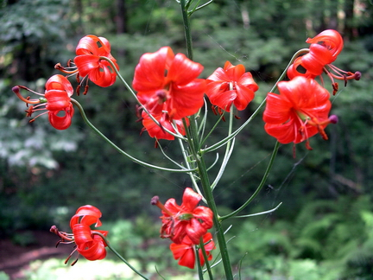
На территории Ононского района встречаются два вида лилии: лилия карликовая и лилия пенсильванская. Лилию карли
ковую еще называют лилией узколистной, или саранкой красной, в народе более распространено название «царские кудри». Околоцветники поникающих цветков, которых на одном побеге может быть до 7-8 штук, состоят из лепестков, каждый из которых
дуговидно изогнут вверх, напоминая склоненную голову с кудрями.

Рис. 3.

Лилия пенсильванская (или даурская) более крупная, в народе неверно называется тигровой лилией за яркие темные пятна, покрывающие каждый лепесток. Предпочитает лилия пенсильванская более увлажненные места, встречается на лесных полянах, по луговым склонам или в зарослях кустарников. Цветет в конце июня – в июле. Лилии массами истребляются во время цветения.
Василёк посевной, или синий - однолетнее или двухлетнее травянистое растение из семейства сложноцветных. Стебель прямостоячий, в верхней части ветвистый, достигает высоты до 80 см. Листья очередные, серо-зеленые, паутинно-шерстистые. Нижние листья черешковые, остальные сидячие, линейные, цельнокрайние. Ко времени цветения нижние листья отмирают. У василька красивые голубые, синие, реже лазоревые или белые цветки. Соцветия - одиночные корзинки, располагаются на концах безлистых частей стеблей. Цветет с июня до поздней осени. Плоды созревают в августе и представляют собой продолговато-яйцевидные семянки с хохолками. Встречается василёк как сорное растение вдоль дорог, у лесополос, но излюбленным его местом являются поля ржи и пшеницы, причём как яровые, так и озимые. Произрастает на песчаной и суглинистой почвах. Как однолетнее растение, размножается семенами, часто высеваемыми вместе с хлебными. Считается, что василек пришел к нам вместе с рожью и с тех пор сопровождает этот злак. Известно, что там, где не сеяли рожь, там не знали и василька.
Вяз, или ильм - род деревьев семейства Вязовые. Ильмы появились около 40 миллионов лет назад и включают в себя несколько десятков видов. Некоторые виды более известны под названиями вяз, берест, карагач. Чистые насаждения встречаются редко. Успешно растут на плодородных почвах, особенно на аллювиальных. Некоторые виды выносят засолённые почвы и относительно сухие местообитания. Все виды довольно теневыносливы, особенно в молодости; при полном освещении растут вполне успешно и образуют мощную крону. Преимущественно листопадные растения. Высота деревьев иногда достигает 40 м, при диаметре ствола 2 м, некоторые виды растут в виде кустарника. Крона от широко-цилиндрической с закруглённой вершиной до компактно-шаровидной. Ветвление симподиальное; побеги коленчатые. Ветви без колючек и шипов, с тонкими молодыми побегами на главных толстых ветвях. Кора бурая, у молодых деревьев гладкая, позже толстая и грубая, бороздчатая, с продольными трещинами. Корневая система мощная, с отдельными, глубоко идущими корнями и многими боковыми поверхностными. На сильно подзолистых почвах корневая система поверхностная.
Листорасположение очерёдное, двурядно-мозаичное, отчего крона почти не просвечивает и дает густую тень. Листья короткочерешковые, цельные, реже в верхней части лопастные, при основании неравнобокие, размерами от 4 до 20 см, двояко- или троякозубчатые, редко просто зубчатые, заострённые. Прилистники ланцетные, рано опадающие. Даже на одном побеге листья могут различаться размерами и очертаниями, образуя красивое кружево - так называемую вязь. До созревания плодов листья почти не развиваются и начинают быстро расти только после пожелтения плодов. Осенью перед листопадом пластинка листьев окрашивается в светло-жёлтый цвет или буреет; опадают листья раньше, чем у многих других древесных пород.
Цветки мелкие, невзрачные, собраны пучками, сидящими в пазухах листьев, обоеполые, снабжены простым колокольчатым пятираздельным, реже 4-8, околоцветником и таким же количеством тычинок. Завязь верхняя, одногнездая, с одной семяпочкой, сплющенная, переходит в столбик, разделенный на две ветви, представляющие собою два рыльца. Цветки ветроопыляемые, у большинства видов появляются раньше листьев. Цветут обычно до появления листьев, редко осенью.
Плод сплющенный, тонкооболочечный, крылатый орешек, перепончатое крыло которого охватывает семя кругом. Семя чечевицеобразное. Плодоносят растения ежегодно и обильно, давая до 20—30 кг семян на 1 дерево.
Размножаются пнёвой порослью, корневыми отпрысками и семенами. В раннем возрасте растут быстро (иногда до нескольких сотен лет).
Продолжительность жизни 80 - 120 лет, доживают до 400 лет. В первый год всходы достигают высоты 10-15 см; затем ежегодный прирост в высоту составляет 30 - 40 см, и растения сильно ветвятся. В возрасте 40 - 60 лет годичный прирост около 20 см, позже прирост в высоту падает. Молодые побеги служат веточным кормом скоту (листья и кора дерева).
Абрикос сибирский - вид растений рода Слива. Отличается очень высокой морозостойкостью (в состоянии покоя выдерживает морозы до - 45 °C), но плохо переносит оттепели во второй половине зимы. У этого растения удивительная особенность: сначала на голых ветвях появляются ароматные розоватые цветки, а только затем – молодые зеленые листочки. Во время цветения растения просто великолепны, поэтому многие из них страдают от руки человеческой. В конце лета на веточках появляются небольшие мохнатые плодики – сибирские абрикосы. Они не похожи на своих западных собратьев: мякоть у них небольшая, горько-сладкая на вкус, а основную массу плода занимает массивная косточка. В сыром виде плоды абрикоса сибирского практически несъедобны, но многие домашние хозяйки, предварительно удалив косточку, варят из них ароматное варенье.

Ива белая, или серебристая (Ветла) - многолетнее деревянистое растение высотой 20-25 м; род семейства Ивовые. В некоторых областях России в повседневной речи используют слово «тальник». Мощный ствол, покрытый трещиноватой, серой корой. Очень эффектны молодые ветви, тонкие, свисающие, на концах серебристо-опушенные.
Более старые побеги голые, блестящие, желтовато- или красно-бурых тонов. Листья очередные, ланцетные, длиной до 15 см, в молодости шелковисто-беловатые, позже - сверху темно-зеленые, голые, снизу серебристые, шелковисто-опушенные, что
Рис. 4.
делает дерево очень эффектным при малейшем дуновении ветра.
Ива цветет мелкими цветками, собранными в густые соцветия (сережки). Цветочные сережки развиваются одновременно с листьями. Плод имеет вид коробочки, вскрывающейся двумя створками. Семена очень мелкие и легкие, покрытые белым пушком, хорошо разносятся ветром на дальние расстояния.
В России верба стала символом христианского праздника, предшествующего Пасхе – Вербного воскресения.
Таволга вязолистная, или Лабазник - род многолетних трав семейства Розовые. В народе таволгу ещё называют медовницей, медункой болотной. Растет она в переувлажненных местах, очень любит болота, не брезгует и побережьями озер, прудов и других водоемов. Это многолетнее травянистое растение с довольно крупными листьями, снизу опушенными волосками, отчего они беловатые, а сверху темно-зеленые. Цветки мелкие, кремового цвета, собраны в рыхлую метелку, очень пахучие, поэтому в зарослях таволги запах просто одуряющий. Плоды - сборные семянки, состоящие из спирально закрученных семянок. Стебель растения прямостоячий, порой достигает 1,5 м в высоту.
Цветет растение довольно долго - с июня по август. В это время и заготавливают сырье, срывая верхушечную часть - цветочную метелку с отдельными листьями.
Таволга широко используется в народной медицине, и прежде всего как эффективное потогонное и мочегонное средство. Также популярен отвар на основе корня таволги. Его применяют в качестве противоязвенного, седативного, вяжущего, ранозаживляющего, а также эффективного кровоостанавливающего средства.
Лесной фонд Ононского района занимает площадь 68,9 тыс. га, что составляет 13% территории района.
Подавляющая часть покрытых лесом земель занята хвойными породами: лиственницей (0,3%) и сосной (75%). На долю лиственных пород (преимущественно, березы белой) приходится 24,7%.
В районе хребта Эрмана преобладает древесная растительность: береза, осина, лиственница и сосна.
Значение лесного фонда в народном хозяйстве велико и многообразно. Помимо основного назначения лесов – удовлетворение потребности в древесине, они выполняют различные защитные функции. В лесах осуществляются различные побочные пользования (сенокошение, пастьба скота, заготовка лекарственно-технического сырья, сбор грибов и ягод и т.д.). Тем не менее в целом Ононский район характеризуется скудным запасом лесных ресурсов.
Особо охраняемой природной территорией Ононского района является Государственный природный биосферный заповедник "Даурский", организованный 25 декабря 1987 года. Заповедник расположен в районе степных озер Барун-Торей и Зун-Торей. Южная граница заповедника совпадает с росийско-монгольской государственной границей и охватывает территорию поселения «Дурулгуйское».
Заповедник организован с целью восстановления и сохранения в естественном состоянии степных, озерно-степных и водно-болотных комплексов Юго-Восточного Забайкалья, а также для охраны гнездовых местообитаний околоводных птиц, в частности, единственных в России гнездовий реликтовой чайки. Заповедник состоит из нескольких изолированных озерных и степных участков общей площадью 45 790 га. Площадь охранной зоны Даурского заповедника составляет 92 000 га.
В ведении заповедника находится комплексный заказник федерального значения "Цасучейский бор" площадью 57 900 га. В правобережье р. Онон между населенными пунктами Икарал и Кубухай сохранилась (несмотря на несколько пожаров) небольшая сосновая роща «Цасучейский бор».
«Цасучейский бор» - государственный природный заказник федерального значения, создан в 1982 году. Создан с целью сохранения островного соснового бора, окруженного степью. Бор сильно остепнен, подлесок разрежен.
В фауне Даурского заповедника насчитывается 4 вида рыб, 3 вида амфибий, 3 вида пресмыкающихся, 314 видов птиц (28 из них занесены в Красную книгу России), 47 видов млекопитающих и более тысячи насекомых. На территории заповедника гнездятся четыре вида журавлей - даурский, серый, японский и красавка. В Торейских озерах определены 5 видов рыб.
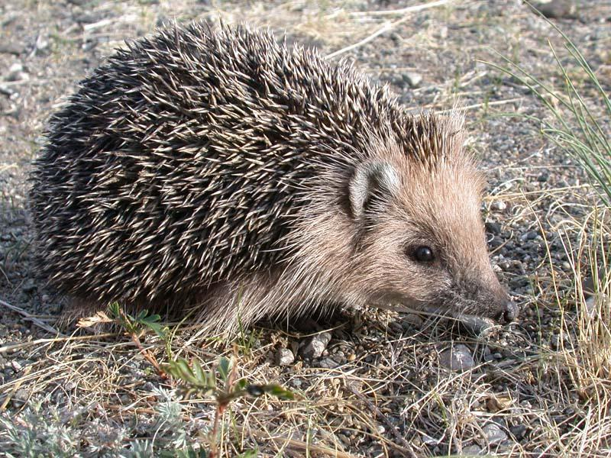
В даурских степях встречаются ранее многочисленные, а сейчас занесенные в Красную книгу России тарбаганы, дзерены, манулы. С 1994 года на территории заповедника проводится учет численности дзерена. На сентябрь 2011 года насчитывается 3600 - 3800 особей этой сибирской антилопы.
Еще один "краснокнижный" вид - даурский еж, эндемик края. Наиболее многочисленны и типичны для нашей степи различные виды полевок, даурская пищуха, даурский суслик, являющийся традиционной пищей как для пернатых хищников (курганник, балобан, пустельга, лунь и др.), так и для наземных (лисица, корсак, енотовидная собака). Барсук и волк - также постоянные обитатели заповедника.
В заповеднике на сегодняшний день зафиксировано более 450 видов высших растений. Заповедник сохраняет более 20 видов растений, внесённых в Красную книгу - ирис тигровый, спаржа коротколистная, трехбородник китайский и другие.

Рис. 5.

В заказнике "Цасучейский бор", подведомственном заповеднику, многочисленна популяция косули. Гордостью заповедника является реликтовая чайка, одно из трех известных миру мест гнездования которой находится на Барун-Торее.
Здесь же на островах, расположены крупные колонии хохотуньи, чегравы, цапли, большого баклана. На островах и в плавнях гнездится такой редкий вид, как гусь-сухонос, встречается азиатский бекасовидный веретенник.
В различные сезоны в окрестностях Тореев можно встретить представителей орнитофауны приполярных и пустынных районов: зимой здесь кормятся полярная сова, зимняк, лапландский подорожник; весной и осенью бывают на пролете различные кулики, гуси и утки; летом в степи гнездятся 5 видов жаворонков, монгольский земляной воробей.

1.3.6. ИСПОЛЬЗОВАНИЕ ТЕРРИТОРИИ НАСЕЛЕННЫХ ПУНКТОВ

Территории населенных пунктов - наиболее интенсивно используемые части территории сельского поселения. Именно на них расположены практически все объемные объекты капитального строительства (здания и сооружения).
В населенных пунктах проживает все население.
Населенные пункты образовывались в местах традиционного расселения, связанного с натуральным сельским хозяйством.
Населенные пункты в процессе своего развития на разных этапах своего существования формировались на основе властных решений.
Многие ранее принятые проектные решения, касающиеся социально-экономического развития территории населенного пункта не были реализованы.
Сформировавшиеся в этих условиях населенные места не всегда имеют выраженную планировочную структуру и соответственно не во всем удобны для жизнедеятельности человека. Поэтому населенные пункты имеют свободную систему планировки, которая постоянно находится в процессе градостроительных изменений, связанных с ее упорядочением, на основе, выработанных историческим опытом архитектурно-планировочных принципов.
Численность постоянного населения в сельском поселении «Дурулгуйское» составляет 1132 человека, из них 975 человек проживает в населенном пункте Новый Дурулгуй, а 157 человек - в Старом Дурулгуе.

1.3.6.1. ОБЪЕКТЫ СОЦИАЛЬНОГО ОБСЛУЖИВАНИЯ РАЙОННОГО ЗНАЧЕНИЯ

К объектам социального обслуживания районного значения, расположенным в населенном пункте Новый Дурулгуй, относится муниципальное образовательное учреждение средняя общеобразовательная школа, рассчитанная на 150 ученических мест, совмещенная с детским садом, Дом культуры, а в Старом Дурулгуе – Дом досуга, библиотека.
Схемой территориального планирования муниципального района «Ононский район» предусмотрены мероприятия по существующим образовательным объектам, касающиеся их реконструкции (или капитального ремонта), которые могут компенсировать недостаток ученических мест.
На территории сельского поселения «Дурулгуйское» в населенном пункте Новый Дурулгуй находится сельская амбулатория, в которой работаю два врача (терапевт и педиатр), 6 должностей приходится на средний медицинский персонал и фельдшерско-акушерский пункт (ФАП), расположенный в населенном пункте Старый Дурулгуй, где работают 1 фельдшер и 1 санитарка.
В случае отмеченного роста населения и обращений в медицинские учреждения необходимо внесение изменений в Схему территориального планирования муниципального района «Ононский район» в части, касающейся медицинского обслуживания населения сельского поселения «Дурулгуйское».
Других объектов социального обслуживания районного значения в сельском поселении нет.
1.3.6.2. ТРАНСПОРТНАЯ ИНФРАСТРУКТУРА НАСЕЛЕННЫХ ПУНКТОВ (УЛИЧНО-ДОРОЖНАЯ СЕТЬ)

Транспортные проблемы, нарастающие с каждым годом в сельских поселениях, как правило, относят к возрастающим темпам автомобилизации, а также к сложным экономическим условиям, замедлившим развитие транспортных систем. В определенной степени это справедливо для населенных пунктов Новый Дурулгуй и Старый Дурулгуй.
Общая протяженность улично-дорожной сети населенного пункта Новый Дурулгуй составляет 12000 м, Старый Дурулгуй - 5000 м. Магистральных улиц непрерывного и скоростного движения в населенных пунктах нет. Местная сеть дорог по своей качественной структуре пока не отвечает современным требованиям.
Транспортная обслуженность населенных пунктов значительно ниже, чем в целом по району. По транспортной доступности населенных территорий и мест приложения труда населенные пункты имеют низкие показатели.
Список автодорог и улиц населенного пункта приведен в таблице 3.

Таблица 3. СПИСОК УЛИЦ НАСЕЛЕННОГО ПУНКТА НОВЫЙ ДУРУЛГУЙ
Улицы | Общая протяженность в границах  населенного пункта, м
Ул. Ветрова | 3500
Ул. Центральная | 3500
Ул. Школьная | 3500
Ул. Заречная | 750
Пер. Школьный | 750
Итого | 12000
СПИСОК УЛИЦ НАСЕЛЕННОГО ПУНКТА СТАРЫЙ ДУРУЛГУЙ
Ул. Вокзальная | 1500
Ул. Зеленая | 1500
Ул. Набережная | 500
Ул. Молодежная | 1000
Ул. Кооперативная | 500
Итого | 5000

Вопросы трассировки и категорирования улично-дорожной сети решались предыдущими проектами одновременно с планировочной структурой населенных пунктов.
Техническое состояние УДС в настоящее время несколько ухудшилось в связи с сокращением объемов ремонтно-восстановительных работ.

1.3.6.3. ОБЪЕКТЫ ВОДОСНАБЖЕНИЯ МЕСТНОГО ЗНАЧЕНИЯ

Основу водохозяйственного комплекса сельского поселения составляют сети и головные сооружения систем водоснабжения.
Системы предназначены для:
- обеспечения потребителей качественной и безопасной для здоровья питьевой водой и водой для технологических нужд организаций (включая пожаротушение);
Водоснабжение населенных пунктов осуществляется за счет подземных вод водоносных горизонтов, оно децентрализованное и представлено одиночными стационарными скважинами (водозаборными колонками).
Эксплуатируемым водоносным горизонтом является водоносный горизонт нижнемеловых нормально-осадочных отложений. Водовмещающие породы представлены разнозернистыми песчаниками и конгломератами. Основным источником восполнения эксплуатационных запасов является привлечение поверхностного стока (инфильтрация). Расчетные гидрогеологические параметры и величина питания водоносного горизонта определены анализом многолетних режимных наблюдений за эксплуатацией водозабора.
Для существующих водозаборных скважин уполномоченным государственным органом определены требования к установлению зон санитарной охраны источников водоснабжения (применительно к каждой скважине – 1-й пояс санитарной охраны).
Границы первого пояса зоны подземного источника водоснабжения установлены на расстояниях от одиночного водозабора (скважины) 50 м, как для недостаточно защищенных подземных вод.

1.3.6.4. ОБЪЕКТЫ ЭЛЕКТРОСНАБЖЕНИЯ МЕСТНОГО ЗНАЧЕНИЯ

Электроснабжение населенных пунктов Новый Дурулгуй и Старый Дурулгуй осуществляется от Юго-Восточных электросетей. Электропитание распределительных пунктов предусмотрено воздушными линиями.
Для приема и распределения электроэнергии на территории населенных пунктов имеются воздушные линии напряжением 10 кВ и воздушные линии напряжением 35 кВ, а также трансформаторные подстанции.
В населенном пункте Новый Дурулгуй 8 подстанций, а в Старом Дурулгуе- 3 подстанции. Коэффициент загрузки 50%. Размещение трансформаторных подстанций и распределительных пунктов предусматривалось в центре нагрузки с учетом архитектурно-планировочных решений.

Таблица 4. СВЕДЕНИЯ ПО ЭЛЕКТРОЛИНИЯМ И ПОДСТАНЦИЯМ В НАСЕЛЕННЫХ ПУНКТАХ
Населенный пункт | Воздушные линии, км | ТП, шт.
Населенный пункт | 10 кВ | ТП, шт.
Новый Дурулгуй | 34,090 | 8
Старый Дурулгуй | 37,730 | 3

Таблица 5. СВЕДЕНИЯ ПО ПОДСТАНЦИЯМ В НАСЕЛЕННОМ ПУНКТЕ НОВЫЙ ДУРУЛГУЙ
Установленная мощность трансформатора, кВа | % загрузки
160 | 43,4
160 | 62,6
160 | 50
100 | 56,3
100 | 30,5
160 | 43,4
100 | 30,5
100 | 56,3

1.3.6.5. ОБЪЕКТЫ ТЕПЛОСНАБЖЕНИЯ МЕСТНОГО ЗНАЧЕНИЯ

Теплоснабжение в населенном пункте Новый Дурулгуй децентрализовано. Одноэтажные жилые дома и сооружения общественно-деловой застройки отапливаются печами (кроме школы и Дома Культуры). Теплоснабжение школы и Дома Культуры, детсада осуществляется от котельных.
Наружная зимняя расчетная температура воздуха для отопления -38 °С, для вентиляции – 30 °С. Средняя температура отопительного периода - 11 °С, продолжительность отопительного периода 230 дней.
Максимальные часовые расходы тепла на отопление, вентиляцию и горячее водоснабжение приняты по типовым или индивидуальным проектам соответствующих зданий.

1.3.6.6. ЖИЛИЩНЫЙ ФОНД

В настоящее время населенные пункты Новый Дурулгуй и Старый Дурулгуй сельского поселения «Дурулгуйское» застроены малоэтажными индивидуальными жилыми домами.
Основная планировочная ось делит территорию населенного пункта Новый Дурулгуй на 2 примерно равновеликих района: северный и южный (условно), а территорию населенного пункта Старый Дурулгуй - западный и восточный.
Планировочная структура района поддерживает направления основной планировочной оси населенного пункта и въездной магистрали. Размещение различных элементов структуры внутри района подчинено идее планировочного обособления жилых образований и участков школы, Дома досуга и общественно-деловой застройки.

1.3.6.7. ОБЪЕКТЫ СОЦИАЛЬНОГО ОБСЛУЖИВАНИЯ МЕСТНОГО ЗНАЧЕНИЯ

В настоящее время в сельском поселении имеется незначительное количество объектов социального обслуживания населения.
Из отдельно стоящих учреждений в населенном пункте существуют объекты социальной инфраструктуры местного значения указанные в Таблице 6.

Таблица 6. ПЕРЕЧЕНЬ УЧРЕЖДЕНИЙ МЕСТНОГО ЗНАЧЕНИЯ Н.П. НОВЫЙ ДУРУЛГУЙ
№п/п | Наименование | Материал стен | Примечание
1. | Школа | Кирпич | Отдельностоящее
2. | Больница | Кирпич | Отдельностоящее
3. | Дом Культуры | Кирпич | Отдельностоящее
4. | Библиотека | Кирпич | Отдельностоящее
5. | Аминистрация | Кирпич | Отдельностоящее
6. | Детсад | Кирпич | Отдельностоящее

Таблица 7. ПЕРЕЧЕНЬ УЧРЕЖДЕНИЙ МЕСТНОГО ЗНАЧЕНИЯ Н.П. СТАРЫЙ ДУРУЛГУЙ
№п/п | Наименование | Материал стен | Примечание
1. | Дом досуга | Дерево | Отдельностоящее
2. | ФАП | Дерево | Отдельностоящее
3. | Библиотека | Дерево | Отдельностоящее

Других объектов социального обслуживания местного значения в населенном пункте нет.
Постоянно развивается сеть предприятий торговли и бытового обслуживания населения, в том числе за счет преобразования объектов жилищного фонда (перевод из жилого в нежилое). В населенном пункте имеются значительные резервы для развития этого сектора обслуживания населения.

1.3.7. ВЫВОДЫ ПО РАЗДЕЛУ 1.3.: Проведенный анализ показывает, что интенсивность использования территории населенных пунктов неуклонно повышается. Об этом свидетельствует вся система объемных и качественных показателей.
Вместе с тем, в последние годы наблюдается некоторое замедление темпов роста показателей. Это может быть свидетельством достижения некоторого критического уровня устойчивости системы населенных пунктов при наблюдаемом уровне социально-экономического потенциала. Дальнейший рост может быть связан с существенным изменением подходов к использованию ресурсных возможностей территорий населенных пунктов.
Положительной стороной стабилизации интенсивности использования территории является улучшение экологической ситуации на территории населенных пунктов.
Выбор местного сообщества и власти в процессе подготовки и утверждения данного документа территориального планирования заключается в том, чтобы решить будет ли далее данная территория существовать на достигнутом уровне, либо будет превращаться в саморазвивающуюся территорию, с определенной на основе осознанного выбора населения, его экономической специализацией, которая позитивно скажется на уровне социальной жизни населения и (возможно) негативно - на экологическом состоянии территории.

  - УСТАНОВЛЕННЫЕ ОГРАНИЧЕНИЯ ИСПОЛЬЗОВАНИЯ ТЕРРИТОРИИ СЕЛЬСКОГО ПОСЕЛЕНИЯ, ПРИМЕНИТЕЛЬНО К ТЕРРИТОРИЯМ НАСЕЛЕННЫХ ПУНКТОВ
1.4.1. ОСНОВНЫЕ ПОЛОЖЕНИЯ

Природный комплекс любой населенной территории подвергается усиленному антропогенному прессингу. На территории населенных пунктов такое негативное воздействие оказывается объектами электроэнергетики, населенными территориями и связывающими их инфраструктурными объектами.
В этих условиях необходима организация системы охраняемых территорий, создания так называемого «природного каркаса», удерживающего экологическое равновесие для нормального функционирования всей системы. Взаимодействующая система охраняемых территорий должна иметь ряд экологических коридоров, соединяющих их в систему. На охраняемых территориях ограничивается или запрещается градостроительная деятельность.
В соответствии с законодательством от внешнего воздействия, путем установления соответствующих охранных зон, охраняются различные объекты капитального строительства. С другой стороны места проживания человека и природная среда отграничиваются от негативно воздействующих объектов капитального строительства защитными зонами. В указанных зонах устанавливаются ограничения градостроительной деятельности.
Таким образом, вся система ограничений градостроительной деятельности состоит из охраняемых территорий (зон) с особыми условиями их использования. Одна из задач территориального планирования – выявление и отображение на картографических материалах границ соответствующих территорий и зон на основе нормативных требований или в результате разработки соответствующих проектов.
Поскольку проекты зон с особыми условиями использования территорий в соответствии с действующим законодательством разрабатываются с учетом положений документов территориального планирования, то первичный способ установления границ зон с особыми условиями использования территорий - это нормативный способ.
В данном генеральном плане ограничения использования территории устанавливаются на основе нормативных требований, а в тех случаях, когда имеются соответствующие проектные и иные правоустанавливающие документы, на основе этих документов.
Система особо охраняемых территорий включает:
- территории объектов культурного наследия (особо охраняемые территории объектов культурного наследия);
- территории зон залегания полезных ископаемых.
Система зон с особыми условиями использования территории включает:
- санитарно-защитные зоны;
- зоны охраны источников питьевого водоснабжения;
- зоны охраны воздушных линий электропередачи;
- зоны охраны объектов культурного наследия;
Не все из указанных объектов могут адекватно отображаться на картографических материалах выбранного масштаба. Если объект мал настолько, что не может быть различим в масштабе выполнения картографических материалов данной схемы, он может отображаться как точечный объект (условным символом) либо как место (территория) скопления таких объектов.
В связи с изменением нормативов к 2008 году, введением в действие нового Земельного (2001 г.), Водного (2004 г.) и Градостроительного (2004 г.) кодексов и соответствующих подзаконных актов ранее установленные границы зон ограничений некоторых объектов были пересмотрены при разработке настоящего документа.

1.4.2. ГРАНИЦЫ ТЕРРИТОРИЙ ОБЪЕКТОВ КУЛЬТУРНОГО НАСЛЕДИЯ

К землям объектов культурного наследия отнесены земли, на которых располагаются памятники истории и культуры.
В населенном пункте Новый Дурулгуй находится памятник, установленный в честь воинов-земляков, погибших в Великой Отечественной Войне, расположенный возле здания Дома Культуры и школы.
Земли объектов культурного наследия используются в особом режиме. Изъятие этих земель для нужд, противоречащих их основному целевому назначению, и любая деятельность не соответствующая установленному режиму не допускается. Установление порядок и режим охраны возложен на уполномоченные государственные органы.

1.4.3. ГРАНИЦЫ ЗОН САНИТАРНОЙ ОХРАНЫ СУЩЕСТВУЮЩИХ ИСТОЧНИКОВ ВОДОСНАБЖЕНИЯ
Граница первого пояса ЗСО группы подземных водозаборов должна находиться на расстоянии не менее 50 м от крайних скважин. Границы второго и третьего поясов определяются проектом ЗСО, разрабатываемым в соответствии с СаНПиН 2.1.4.1110-02 «Зоны санитарной охраны источников водоснабжения и водопроводов питьевого назначения».
В населенном пункте Новый Дурулгуй установлены зоны санитарной охраны источников питьевого водоснабжения (показано на рис. 6.)

1.4.4. ГРАНИЦЫ ОХРАННЫХ ЗОН СУЩЕСТВУЮЩИХ ЛИНИЙ ЭЛЕКТРОПЕРЕДАЧИ НАПРЯЖЕНИЕМ СВЫШЕ 1 кВ

Ширина охранных зон электрических линий устанавливается в зависимости от напряжения линий электропередач.
Охранные зоны электрических сетей напряжением свыше 1 кВ устанавливаются вдоль воздушных линий электропередачи - в виде части поверхности участка земли и воздушного пространства (на высоту, соответствующую высоте опор воздушных линий электропередачи), ограниченной параллельными вертикальными плоскостями, отстоящими по обе стороны линии электропередачи от крайних проводов при не отклоненном их положении на следующем расстоянии:
Проектный номинальный класс напряжения, кВ | Расстояние, м
до 1 | 2 (для линий с самонесущими или изолированными проводами, проложенных по стенам зданий, конструкциям и т.д., охранная зона определяется в соответствии с установленными нормативными правовыми актами минимальными допустимыми расстояниями от таких линий)
1 - 20 | 10 (5 - для линий с самонесущими или изолированными проводами, размещенных в границах населенных пунктов)
35 | 15
110 | 20
150, 220 | 25
300, 500, +/-400 | 30
750,+/-750 | 40
1150 | 55

(на основании Постановления Правительства РФ от 24 февраля 2009 г. № 160 «О порядке установления охранных зон объектов электросетевого хозяйства и особых условий использования земельных участков, расположенных в границах таких зон»).
В пределах охранных зон без письменного решения о согласовании сетевых организаций юридическим и физическим лицам запрещаются:
- строительство, капитальный ремонт, реконструкция или снос зданий и сооружений;
- горные, взрывные, мелиоративные работы, в том числе связанные с временным затоплением земель;
- посадка и вырубка деревьев и кустарников;
- дноуглубительные, землечерпальные и погрузочно-разгрузочные работы, добыча рыбы, других водных животных и растений придонными орудиями лова, устройство водопоев, колка и заготовка льда (в охранных зонах подводных кабельных линий электропередачи);
- проезд машин и механизмов, имеющих общую высоту с грузом или без груза от поверхности дороги более 4,5 метра (в охранных зонах воздушных линий электропередачи);
- земляные работы на глубине более 0,3 метра (на вспахиваемых землях на глубине более 0,45 метра), а также планировка грунта (в охранных зонах подземных кабельных линий электропередачи);
- полив сельскохозяйственных культур в случае, если высота струи воды может составить свыше 3 метров (в охранных зонах воздушных линий электропередачи);
- полевые сельскохозяйственные работы с применением сельскохозяйственных машин и оборудования высотой более 4 метров (в охранных зонах воздушных линий электропередачи) или полевые сельскохозяйственные работы, связанные с вспашкой земли (в охранных зонах кабельных линий электропередачи).
По территории населенного пункта Старый Дурулгуй проходят электролинии напряжением 10 кВ.
По территории населенного пункта Новый Дурулгуй проходят электролинии напряжением 10 кВ и 35 кВ.
Охранные зоны этих линий показаны на рис. 6, 7 (Схема границ территорий населенного пункта Новый Дурулгуй, подверженных риску возникновения чрезвычайных ситуаций природного и техногенного характера; Схема границ территорий населенного пункта Старый Дурулгуй, подверженных риску возникновения чрезвычайных ситуаций природного и техногенного характера).

1.4.5. САНИТАРНО-ЗАЩИТНЫЕ ЗОНЫ

Территории санитарно-защитных зон объектов, расположенных на территории населенных пунктов показаны на рис. 6, 7 (Схема границ территорий населенного пункта Новый Дурулгуй, подверженных риску возникновения чрезвычайных ситуаций природного и техногенного характера; Схема границ территорий населенного пункта Старый Дурулгуй, подверженных риску возникновения чрезвычайных ситуаций природного и техногенного характера).
Выделение зон тесно связано с исторически сложившейся функциональной структурой сельского поселения, а также с федеральным правовым регулированием.
На территории населенного пункта Новый Дурулгуй образованы санитарно-защитные зоны для производственных объектов: П3 (СЗЗ 50 м) площадью 0,434 га; для муниципального кладбища (СЗЗ 50 м) площадью 0,23 га.
На территории населенного пункта Старый Дурулгуй образованы санитарно-защитные зоны для муниципального кладбища (СЗЗ 50 м) площадью 0,321 га.

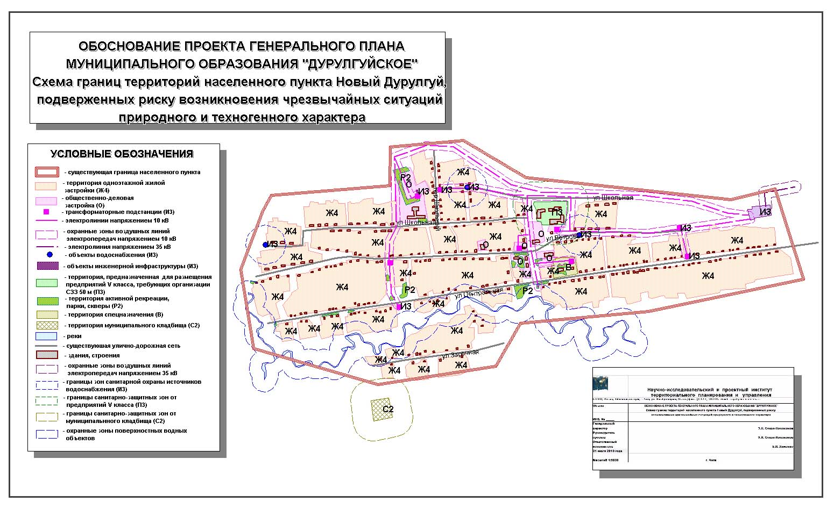
Рис. 6. Схема границ территорий населенного пункта Новый Дурулгуй, подверженных риску возникновения чрезвычайных ситуаций природного и техногенного характера

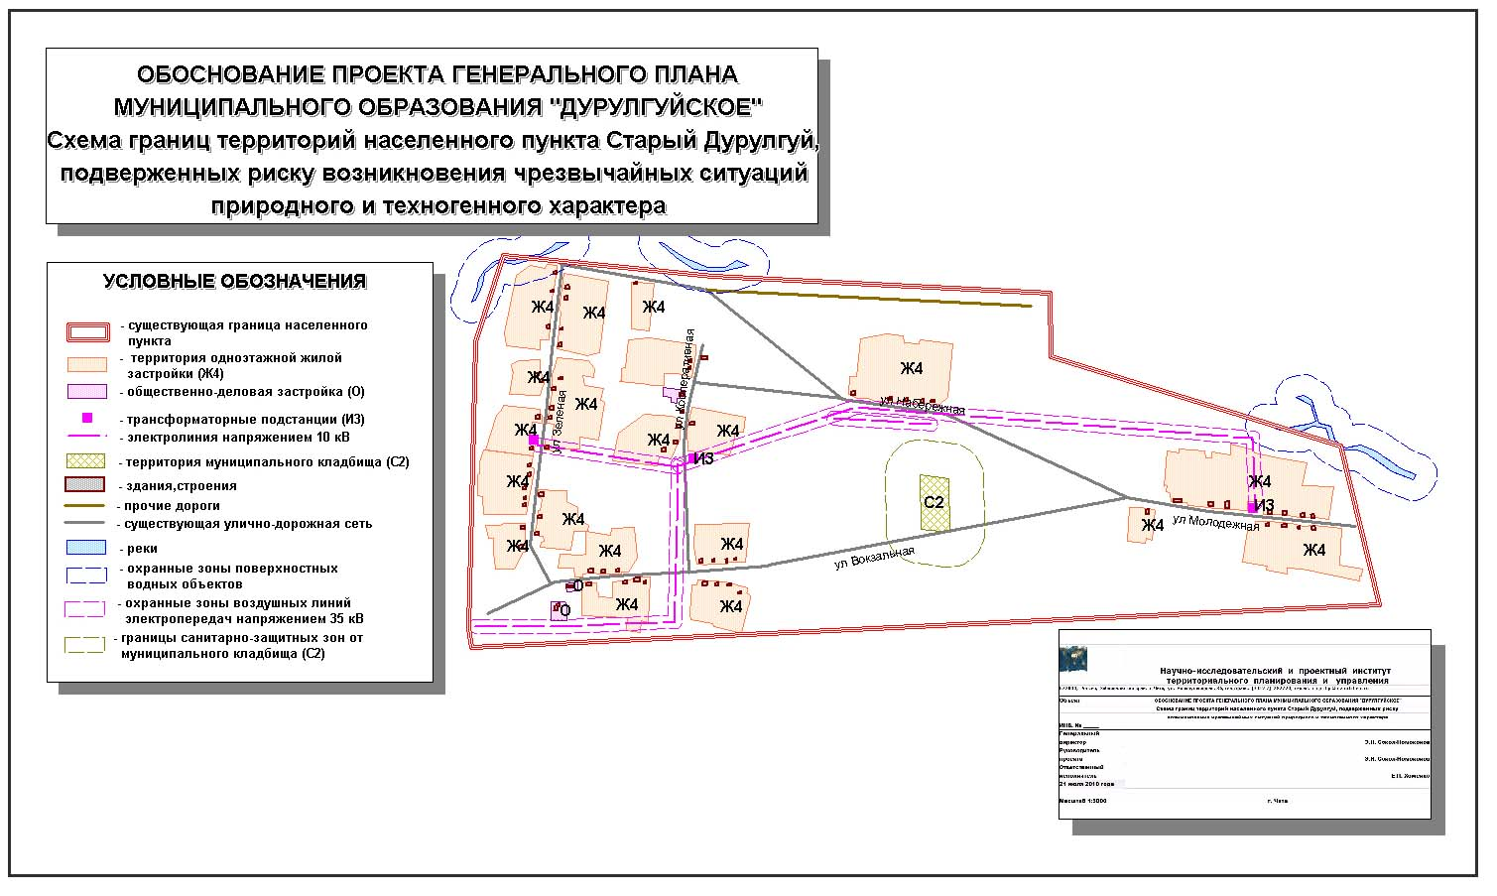

Рис. 7. Схема границ территорий населенного пункта Старый Дурулгуй, подверженных риску возникновения чрезвычайных ситуаций природного и техногенного характера

1.4.6. ФАКТОРЫ, ЯВЛЯЮЩИЕСЯ ПРИЧИНАМИ ВОЗНИКНОВЕНИЯ ЧРЕЗВЫЧАЙНЫХ СИТУАЦИЙ ПРИРОДНОГО И ТЕХНОГЕННОГО ХАРАКТЕРА НА ОБЪЕКТАХ КАПИТАЛЬНОГО СТРОИТЕЛЬСТВА МЕСТНОГО ЗНАЧЕНИЯ
Традиционно выделяется несколько классов процессов и явлений способных привести к развитию нежелательных последствий, классифицируемых как чрезвычайные ситуации.
Более детальная классификация позволяет выделить группы наиболее часто встречающихся процессов и их проявлений: гравитационные (лавины, сели, обвалы и осыпи, оползни); флювиальные (эрозия, наводнение), гидрологические (заболачивание, подтопление); эоловые (дефляция, аккумуляция); суффузионные (суффузия, карстообразование, просадки грунта); тектонические (землетрясения, тектонические сдвиги); техногенные (подпор подземных вод, повышение уровня воды) и метеорологические.
В контексте настоящего документа наибольший интерес представляют процессы, способные привести к возникновению чрезвычайных ситуаций на объектах капитального строительства местного значения на территории населенного пункта.
Таким образом, из всей совокупности факторов мы выделаем следующие:
- землетрясения катастрофического характера;
- наводнения катастрофического характера;
- гидрологические процессы, влекущие разрушение зданий и сооружений;
- обвалы, осыпи и оползни, влекущие разрушение зданий и сооружений;
- суффузионные процессы, влекущие разрушение зданий и сооружений;
- техногенные процессы, разрушающие конструкции зданий и сооружений;
- пожары.
Далее приведен анализ распространения перечисленных факторов на территории населенного пункта и градостроительные мероприятия, предупреждающие возникновения чрезвычайных ситуаций, связанных с этими факторами.
Определим, что под чрезвычайной ситуацией, мы будем понимать обстановку на определенной территории, сложившуюся в результате аварии, катастрофы, опасного природного явления, стихийного бедствия, которые влекут человеческие жертвы, ущерб здоровью людей и окружающей среде, значительные материальные потери.
Под предупреждением чрезвычайных ситуаций мы понимаем комплекс мероприятий, проводимых заблаговременно и направленных на максимально возможное уменьшение риска возникновения чрезвычайных ситуаций и снижение размеров ущерба и материальных потерь.
Зона чрезвычайных ситуаций, связана с территорий, на которой имеется потенциальная возможность возникновения таких ситуаций в силу перечисленных выше факторов.
Доминирующим фактором риска, связанным с возможными чрезвычайными ситуациями природного характера является состояние геологической среды.

1.4.6.1. ИНЖЕНЕРНО-СТРОИТЕЛЬНЫЕ УСЛОВИЯ

На территории населенного пункта развиты различные физико-геологические процессы, которые значительно осложняют инженерно-геологические условия строительства и эксплуатации зданий и сооружений.
В инженерно-геологическом отношении территория населенного пункта изучена слабо. Специальные инженерно-геологические работы проводились только на промышленных площадках, а также под отдельные здания и сооружения. Инженерно-геологические условия в целом определяются структурно-геоморфологическими особенностями территории, литологическим составом пород верхней зоны, являющихся естественным основанием для фундаментов зданий и сооружений, гидрогеологическими условиями; развитием физико-геологических процессов.
В целом, большая часть рассматриваемой территории характеризуется слабой и средней пораженностью физико-геологическими процессами и, как правило, локальным развитием. На отдельных участках отмечается площадное развитие физико-геологических процессов и высокая степень пораженности ими.
Строительство на участках развития многолетнемерзлых грунтов должно вестись с учетом требований технических регламентов причем, учитывая опыт строительства в Забайкальском крае, оно должно вестись по II принципу – с предварительным оттаиванием грунтов во избежание последующих деформаций зданий и сооружений.
При освоении территорий под строительство в сейсмоопасных районах, характеризующейся сейсмичностью 6 и более баллов, необходимо следовать требованиям технических регламентов.
Учитывая слабую инженерно-геологическую изученность территории, а также широкое развитие различных физико-геологических процессов, являющихся источником повышенных опасностей, освоению той или иной площадки должны предшествовать изыскания.

1.4.6.2. СЕЙСМИЧЕСКИЕ УСЛОВИЯ
Набольший ущерб (в том числе на объектах капитального строительства местного значения) способно принести землетрясение.
Территория населенного пункта находится в зоне с сейсмичностью 6 баллов.
При строительстве объектов и сооружений в этой зоне необходимо соблюдать требования соответствующих технических регламентов, регулирующих вопросы строительства сейсмоустойчивых зданий и сооружений.

1.4.6.3. ЗАТОПЛЕНИЯ ПАВОДКОВЫМИ ВОДАМИ
Затопление низменных участков во время паводков, а иногда и деятельность человека, может приводить к развитию процессов подтопления и заболачивания.
Подъем уровня грунтовых вод очень часто связан с деятельностью горнодобывающих предприятий, строительством дорог препятствующих естественному стоку поверхностных вод при осадках и т.д.
Предупреждение чрезвычайных ситуаций, связанных с подтоплением требует проведения соответствующих осушающих работ. Следует помнить, что проведение подобных работ на болотах требует организации мероприятий, связанных с охраной болот, как важных элементов экосистемы.

1.4.6.4. ЧРЕЗВЫЧАЙНЫЕ СИТУАЦИИ ТЕХНОГЕННОГО ХАРАКТЕРА

Основными источниками чрезвычайных ситуаций техногенного характера являются пожары и катастрофы на автодорогах (дорожно-транспортные происшествия), аварии на промышленных объектах.
Эксплуатация территорий населенных пунктов не только в крае, но и в стране в целом выявляет ситуации, способствующие возникновению риска уязвимости в случае чрезвычайных происшествий. Из их состава необходимо выделить основные, требующие оперативных мер управленческого характера.
На первом месте находится проблема хранения на производственных и других площадках материалов высоких классов опасности, а также пожаро- и взрывоопасных веществ. Практика показывает, что, как правило, объемы этих веществ резко превосходят требуемые для краткосрочного использования в технических целях потребности производств. Должны быть приняты меры для ликвидации на площадках производств складских функций. Риск уязвимости населения очевиден и для решения задач защиты среды проживания, производства обязаны создать площадки хранения запасов опасных веществ, требуемых для их долговременного размещения, вне зон влияния на территории жилой и общественной застройки.
Второй основной проблемой является пропуск автотранспорта с грузом пылящих, взрыво- и пожароопасных веществ через территории населенных пунктов. Необходимо введение нормативных требований, устанавливающих исключительно ночное время для пропуска этого специального транспорта.
Третья проблема требует решения вопроса перспективного хранения опасных отходов. Рассматриваемые производствами сроки, а это 5, 10, 15, 20 лет, не отвечают задачам устойчивого развития территории поселения. Необходим прогноз и территориальный анализ для резервирования площадей и, что самое важное, изменение технологии для сокращения воздействия отходов на природную среду и среду обитания.
Территориальные риски возникновения чрезвычайных ситуаций, связанных осуществлением буровзрывных работ и хранением взрывчатых веществ, определяются расположением возможных мест хранения и использования таких материалов.

1.4.6.5. ПОЖАРООПАСНОСТЬ

Степные пожары являются источником опасности не только для природной среды, но и для населенных мест расположенных в зоне распространения пожаров.
Основной ущерб наносят систематически повторяющиеся степные пожары. Пожары оказывают отрицательное воздействие на всю биологическую среду, затрудняют хозяйственную деятельность, как в период пожаров, так и в последующее время. Они являются и потенциальным источником опасности для населенных пунктов, находящихся в степной зоне.
Поэтому охрана от пожаров является одной из первостепенных задач органов местного самоуправления и предупреждении чрезвычайных ситуаций.
Основными причинами возникновения пожаров являются: несоблюдение правил пожарной безопасности населением (69%) и проведение сельскохозяйственных палов (15%).
В качестве противопожарных разрывов используются дороги, широкие квартальные просеки, трассы ВЛЭП. В последнем случае, под линией электропередач, требуется регулярно вырубать кустарниковую и древесную поросль, особенно хвойных пород.
Пожары опасны для объектов капитального строительства, расположенных в населенных пунктах. Именно в образовательных организациях и организациях социальной защиты населения часто происходят пожары, связанные с нарушениями эксплуатации зданий и правилами противопожарной безопасности.
При проектировании и строительстве таких объектов необходимо соблюдать требования противопожарного регламента и других нормативных документов, регулирующих эти вопросы.
Зоны территориального риска возникновения чрезвычайных ситуаций являются зонами ограничений градостроительной деятельности.
При определении мест размещения новых строящихся объектов капитального строительства регионального значения, также даются предложения по установлению для них зон ограничений градостроительной деятельности. Конкретные параметры зон ограничений устанавливаются при подготовке проектной документации на строительство таких объектов. На территории сельского поселения «Дурулгуйское» установлены зоны ограничений градостроительной деятельности (показано на Схеме границ зон с особыми условиями использования территории населенного пункта Новый Дурулгуй, Схеме границ зон с особыми условиями использования территории населенного пункта Старый Дурулгуй).
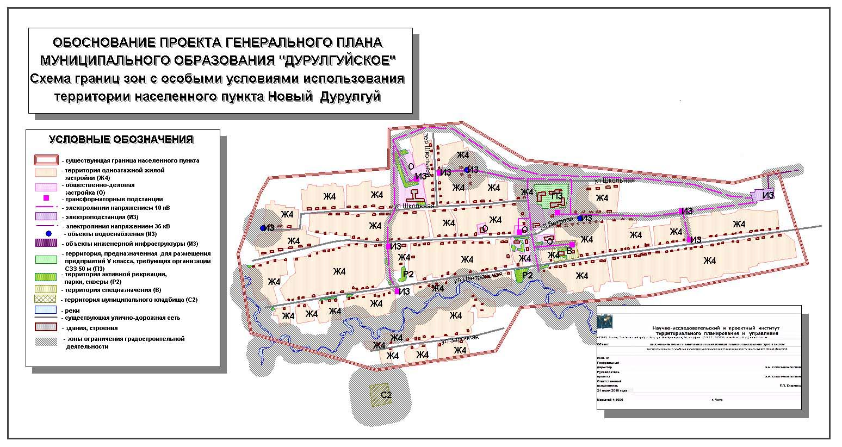
Рис. 8. Схема границ зон с особыми условиями использования территории населенного пункта Новый Дурулгуй

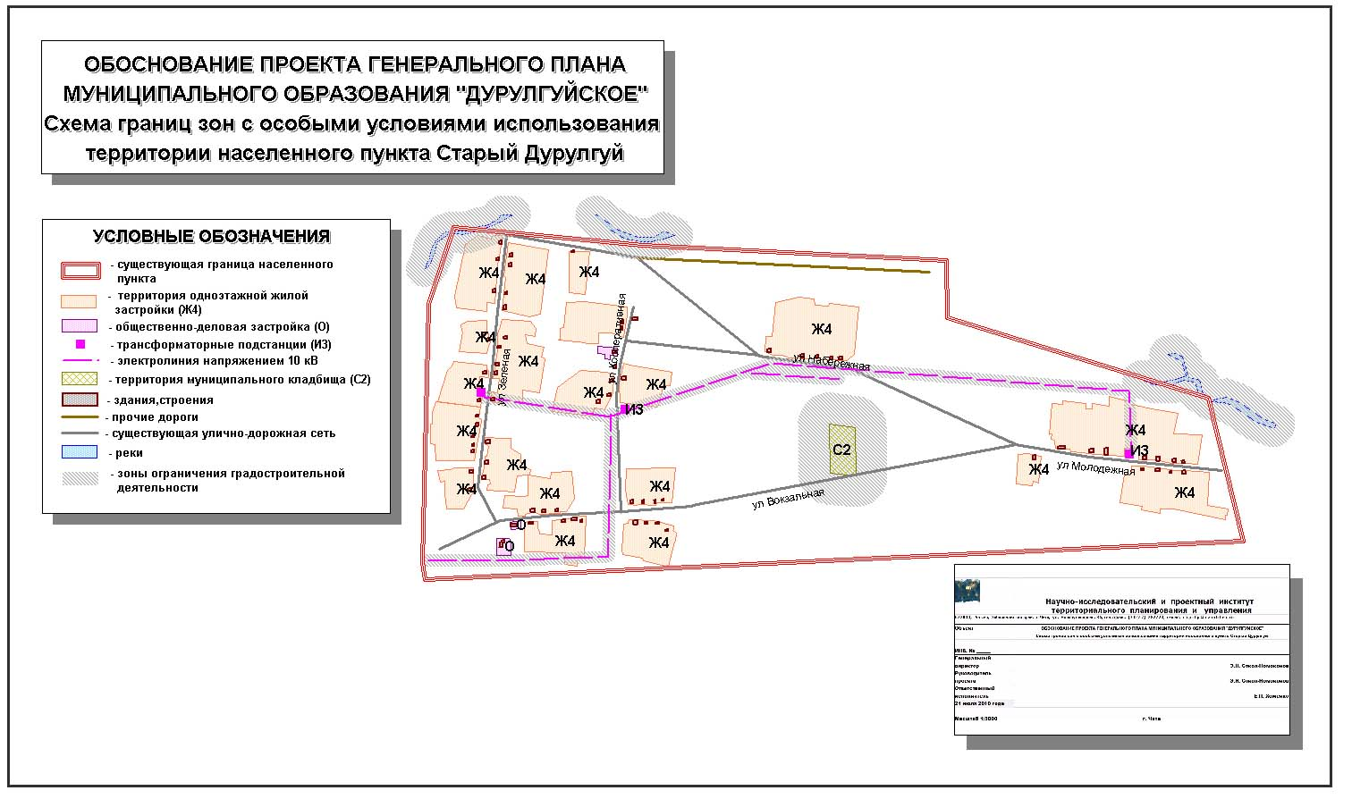
Рис. 9. Схема границ зон с особыми условиями использования территории населенного пункта Старый Дурулгуй
1.4.7. ВЫВОДЫ ПО РАЗДЕЛУ 1.4.: На территории населенного пункта образована система охраняемых территорий и зон с особыми условия использования территорий, которая актуализирована в соответствии с действующими нормативными правовыми актами. В данной системе устанавливаются различные ограничения градостроительной деятельности: от установления определенных видов деятельности до полного ее запрещения. Значительные территориальные ресурсы, которыми обладает поселение (наличие значительных неиспользуемых, либо малоиспользуемых территорий), позволяют нам рассматривать данную систему как совокупную (не дифференцируемую) зону ограничений градостроительной деятельности, в пределах которой не рекомендуется размещать в дальнейшем новые объекты капитального строительства местного значения. В отношении существующих объектов капитального строительства утверждается принцип, согласно которому они продолжают функционировать и могут усовершенствоваться в тех случаях, когда их размещение на данной территории не противоречит законодательству.

1.5. АНАЛИЗ КОМПЛЕКСНОГО РАЗВИТИЯ ТЕРРИТОРИИ НАСЕЛЕННЫХ ПУНКТОВ.
    - ОСНОВНЫЕ ПОЛОЖЕНИЯ

Исходя из ресурсных возможностей населенных пунктов, их территория может функционировать как саморазвивающаяся территория, с определенной экономической специализацией (приоритетами экономической деятельности).
Законодательство о местном самоуправлении и градостроительное законодательство Российской Федерации устанавливает, что законные решения о целях и направлениях развития территорий сельского поселения принимаются органами местного самоуправления.
Органы местного самоуправления населенных пунктов определяют цели и направления развития территории населенных пунктов, включая территории сельских поселений в пределах установленной законом компетенции.
Следовательно, в соответствии с законом, в данном генеральном плане могут быть определены цели и направления развития территорий населенных пунктов в части, касающейся размещения следующих объектов местного значения:
- объекты в электро-, тепло- и водоснабжения;
- объекты муниципального жилищного фонда;
- объекты библиотечного обслуживания населения и организаций культуры;
- объекты массовой физической культуры и спорта;
Таким образом, анализ комплексного развития территории населенных пунктов в первую очередь проводится в целях выбора оптимальных вариантов размещения объектов социальной (культура, физическая культура), инженерной (электроэнергетика, теплоэнергетика, водоснабжение) и транспортной (автомобильные дороги и улицы) инфраструктуры населенных пунктов, а также жилищных объектов и мест отдыха населения.
Поскольку на территории населенных пунктов существует и функционирует система указанных объектов, анализ комплексного развития проводится с целью оптимизации размещения системы сохраняемых, реконструируемых и предполагаемых к строительству объектов поселенческого значения.
Инфраструктурные объекты создаются для обеспечения функционирования населенных мест и мест приложения труда. Поэтому анализ комплексного развития территории населенных пунктов, в данной работе, проводится, в том числе, в целях оценки размещения и перспектив развития существующих населенных пунктов и возможных мест приложения труда (функциональное зонирование).
Для проведения анализа комплексного развития мы выделяем три группы основных (не инфраструктурных) градостроительных объектов, размещаемых на территории населенных пунктов: существующие и предполагаемые к размещению населенные территории; существующие и предполагаемые к размещению места приложения труда внутри и вне населенных мест; рекреационные объекты внутри населенных мест.
В данном документе могут рассматриваться вопросы о необходимости и целесообразности таких преобразований, в качестве одного из вариантов территориального развития. Обоснование таких решений требует проведения анализа (оценки) потенциальных социально-экономических возможностей и перспектив развития населенных территорий с учетом существующей инфраструктуры населенных пунктов и затрат на ее содержание и развитие.
Поскольку оцениваемые перспективы развития населенных мест непосредственно связаны с возможностью создания новых мест приложения труда на прилегающих территориях, принятие решений о преобразованиях населенных мест не может не сопровождаться анализом (оценкой) территории, в связи с размещением возможных мест приложения труда внутри и вне населенных пунктов.
К данной группе градостроительных объектов мы относим: все крупные и средние промышленные предприятия, объекты «активной рекреации» (курорты, дома отдыха, туристские комплексы и т.п.).
Таким образом, анализ комплексного развития территории населенных пунктов в данном документе проводится, в том числе, с целью выявления возможностей размещения различных градостроительных объектов, обусловленного имеющимися территориальными ресурсами.

1.5.2. АНАЛИЗ КОМПЛЕКСНОГО РАЗВИТИЯ ТЕРРИТОРИИ НАСЕЛЕННЫХ ПУНКТОВ. МЕТОДИЧЕСКИЕ АСПЕКТЫ

При исследовании комплексного развития территории использовался метод факторного анализа, который позволил выявить оптимальные для осуществления градостроительной деятельности части территории населенных пунктов, имеющие наиболее высокие показатели по выбранной системе факторов (показателей).
Оценка территории проводилась по следующим группам факторов:
- инженерно-строительные условия;
- обеспеченность объектами транспортной инфраструктуры;
- обеспеченность услугами электроснабжения;
- обеспеченность услугами водоснабжения;
- обеспеченность услугами теплоснабжения.
Анализ по названным выше факторам рассматривался по нескольким оценочным категориям, характеризующим степень их благоприятности для градостроительного освоения.
По инженерно-строительным условиям к наиболее благоприятным территориям для градостроительного освоения отнесены равнинные территории, где грунтовые воды залегают более чем в 2-х метрах от поверхности и уклоны превышают 10%.
В непосредственной близости от границ населенных пунктов осуществлена дифференциация территорий по степени благоприятствования для градостроительного использования, в зависимости от уклона рельефа:
- наиболее благоприятные – уклон до 5 %;
- благоприятные – уклон от 5 до 10%;
По обеспеченности территории населенных пунктов гидроресурсами – поверхностными водами (в связи с перемерзанием рек и низкой самоочищающей способностью) территория населенных пунктов характеризуется как относительно. По подземным водам (пригодным для питьевого водоснабжения) наиболее обеспеченны территории, относящиеся к водоносным криогенно-таликовым горизонтам аллювиальных отложений современных пойм, и надпойменных террасс, а также к водоносным криогенно-таликовым комплексам нижнемеловых отложений. Ввиду значительной распространенности учитывались также локально-водоносные криогенно-таликовые зоны трещиноватости средне-верхнеюрских образований.
По степени обеспеченности территории населенных пунктов услугами водоснабжения, а также теплоснабжения от объектов местного значения в соответствии с принятыми критериями выделены зоны:
- наиболее благоприятные - на расстоянии от 50 до 300 м от существующих источников водоснабжения, теплоснабжения;
- относительно благоприятные – на расстоянии от 300 до 500 м от существующих источников водоснабжения, теплоснабжения.
По степени транспортной обеспеченности территории населенных пунктов объектами местного значения в соответствии с принятыми критериями выделены три зоны:
- наиболее благоприятные - шириной до 100 м от автодорог 3-4 категорий по обе стороны;
- благоприятные - на расстоянии от 100 до 200 м автодорог 3-4 категорий по обе стороны;
- относительно благоприятные – на расстоянии от 200 до 300 м автодорог 3-4 категорий по обе стороны.
По обеспеченности территории населенных пунктов источниками электроснабжения местного значения в соответствии с принятыми критериями выделены три зоны:
- наиболее благоприятные - шириной до 100 м от воздушных линий электропередачи по обе стороны;
- благоприятные - на расстоянии от 100 до 200 м от воздушных линий электропередачи по обе стороны;
- относительно благоприятные – на расстоянии от 20 до 500 м от воздушных линий электропередачи по обе стороны.
Выбор критериев оценок основывался на экспертных заключениях об уровне затрат на обеспечение размещаемых объектов капитального строительства объектами инфраструктуры. Очевидно, что затраты на создание и обслуживание инфраструктуры, кратно возрастают по мере удаления от существующих инфраструктурных объектов, что снижает инвестиционную привлекательность территории и делает ее неэффективной в градостроительном отношении, не смотря на высокие оценки по другим факторам (доступности или низкой стоимости добычи других видов территориальных ресурсов).

1.5.3. АНАЛИЗ КОМПЛЕКСНОГО РАЗВИТИЯ ТЕРРИТОРИИ НАСЕЛЕННЫХ ПУНКТОВ. РЕЗУЛЬТАТЫ

В результате агрегирования объектов, относящихся к четырем основным факторам, распределенным по трем группам (при этом факторы распределения подземных гидроресурсов и инженерно-строительных условий были не дифференцируемыми) были получены границы территорий наиболее благоприятных, благоприятных и относительно благоприятных для размещения объектов капитального строительства местного значения.
На этих территориях соответственно предполагается разместить: зоны перспективного развития, на которых рекомендуется изыскание площадок для градостроительного освоения, связанного с размещением производственных объектов и рекреационных объектов, а также зоны для размещения объектов жилищного строительства вблизи или в пределах существующих населенных пунктов. Результаты анализа представлены на рис. 10, 11 (Схема анализа комплексного развития территории и размещения объектов капитального строительства местного значения в населенном пункте Новый Дурулгуй; Схема анализа комплексного развития территории и размещения объектов капитального строительства местного значения в населенном пункте Старый Дурулгуй).
Наиболее благоприятными для размещения объектов капитального строительства местного значения территориями является центральная и восточная часть населенного пункта Новый Дурулгуй.
Наиболее благоприятными для размещения объектов капитального строительства местного значения территориями являются территории населенного пункта площадью – 50,174 га (95,71 % территории населенного пункта).
Благоприятными для размещения объектов капитального строительства местного значения территориями являются территории населенного пункта площадью 52,422 га, которые охватывают наиболее благоприятные территории (100 % территории населенного пункта).
Относительно благоприятными для размещения объектов капитального строительства местного значения территориями являются территории населенного пункта Новый Дурулгуй площадью – 52,422 га (100% территории населенного пункта).
Наиболее благоприятными для размещения объектов капитального строительства местного значения территориями является центральная и западная часть населенного пункта Старый Дурулгуй.
Наиболее благоприятными для размещения объектов капитального строительства местного значения территориями являются территории населенного пункта площадью – 54,555 га (98 % территории населенного пункта).
Благоприятными для размещения объектов капитального строительства местного значения территориями являются территории населенного пункта площадью –55,668 га, которые охватывают наиболее благоприятные территории (100 % территории населенного пункта).
Относительно благоприятными для размещения объектов капитального строительства местного значения территориями являются территории населенного пункта Старый Дурулгуй площадью – 55,668 га (100% территории населенного пункта).
Указанных территорий достаточно для того, чтобы разместить все предполагаемые данной схемой объекты капитального строительства.
Очевидно, что осуществление отдельных видов деятельности, не связанных с размещением объектов капитального строительства местного значения, вполне возможно вне зоны относительного благоприятствования. При этом вполне возможно, что потребуется дополнительное развитие существующей транспортной и энергетической инфраструктуры.

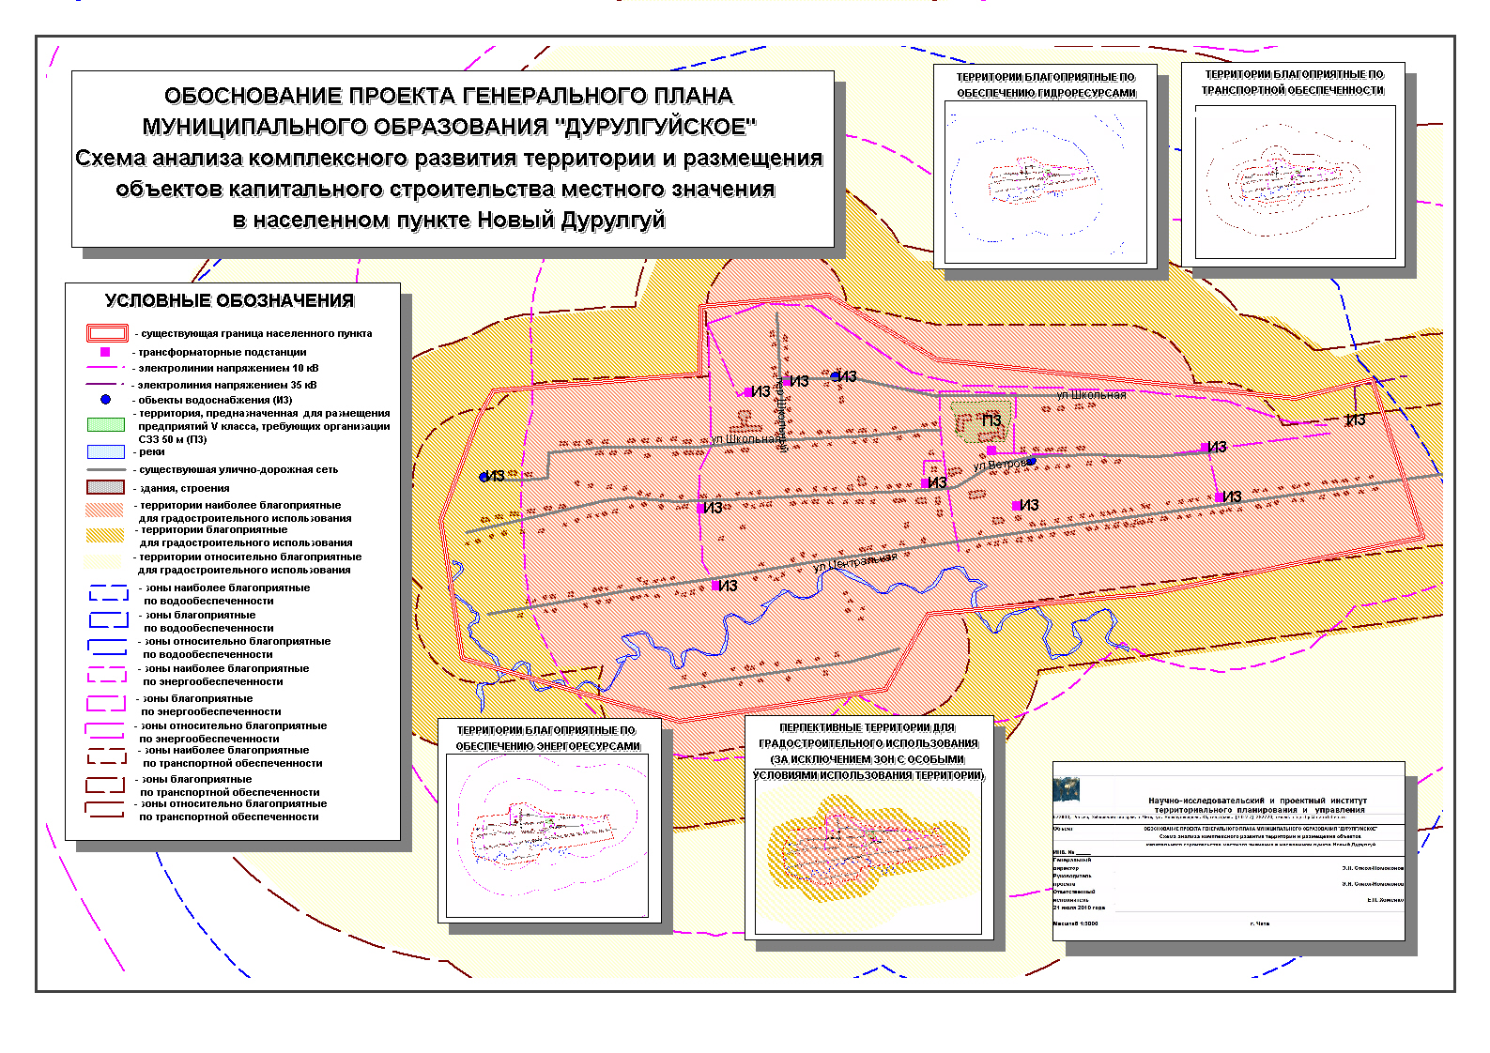
Рис. 10. Схема анализа комплексного развития территории и размещения объектов капитального строительства местного значения в населенном пункте Новый Дурулгуй

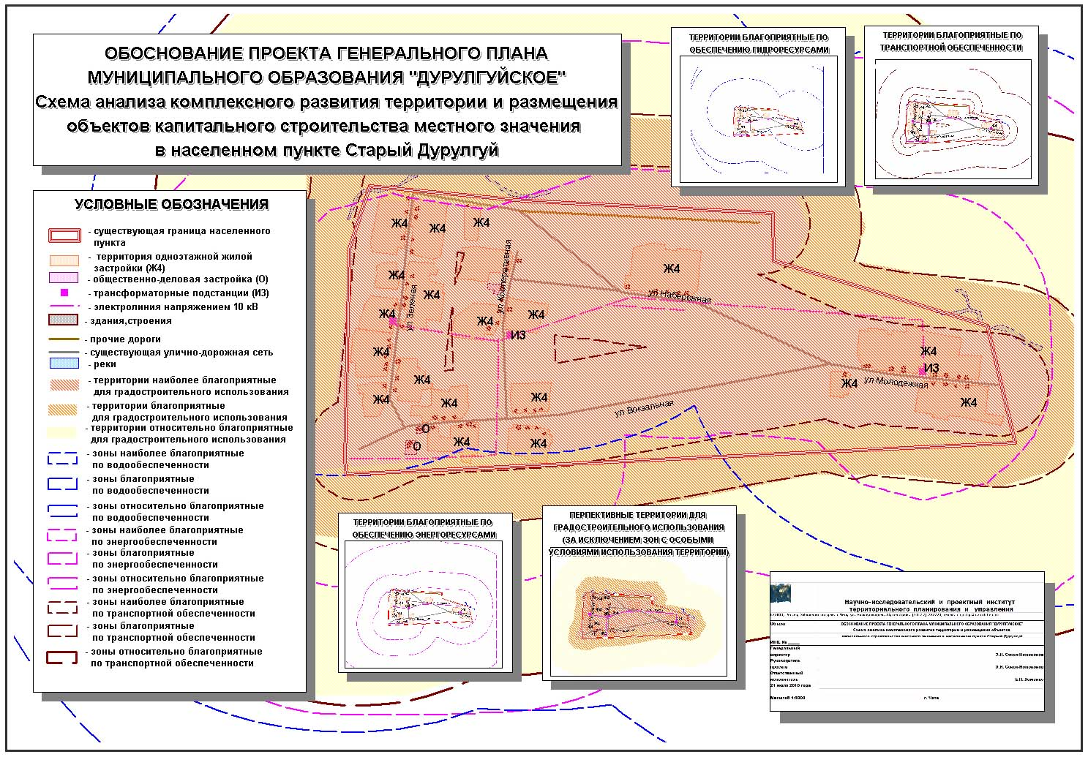
Рис. 11. Схема анализа комплексного развития территории и размещения объектов капитального строительства местного значения в населенном пункте Старый Дурулгуй

    - ОЦЕНКА РАЗМЕЩЕНИЯ СУЩЕСТВУЮЩИХ ОБЪЕКТОВ КАПИТАЛЬНОГО СТРОИТЕЛЬСТВА МЕСТНОГО ЗНАЧЕНИЯ
Оценка доступности населенных мест и мест приложения труда объектами транспортной и инженерной инфраструктуры показывает, что существующие объекты капитального строительства местного значения размещены наиболее оптимальным образом.
В пределах минимальной доступности (до 1 км) могут быть размещены новые места приложения труда, предусмотренные настоящей схемой.
Объекты транспортной инфраструктуры населенного пункта Новый Дурулгуй обеспечивают доступность к территориям площадью. 63, 357 га (зона, наиболее благоприятная по транспортной обеспеченности), 106, 0878 га (зона, благоприятная по транспортной обеспеченности), 259,005 га (зона, относительно благоприятная по транспортной обеспеченности).
Коэффициенты транспортной доступности для упомянутых зон составляют соответственно:1,21; 2,02; 4,94;.
Объекты электроэнергетики населенного пункта Новый Дурулгуй обеспечивают доступность к территориям площадью: 99,897 га (зона, наиболее благоприятная по электрообеспеченности), 216,368 га (зона, благоприятная по электрообеспеченности), 430,948 га (зона, относительно благоприятная по электрообеспеченности).
Коэффициенты электроэнергетической доступности для упомянутых зон составляют соответственно:1,91; 4,13; 8,22.
Объекты водо- и теплоснабжения населенного пункта Новый Дурулгуй обеспечивают доступность к территориям площадью: 223,602 га (зона, наиболее благоприятная по обеспеченности услугами водо- и теплоснабжения), 472,029 га (зона, благоприятная по обеспеченности услугами водо- и теплоснабжения), 486,191 га (зона, относительно благоприятная по обеспеченности услугами водо- и теплоснабжения).
Коэффициенты доступности объектов водо- и теплоснабжения для упомянутых зон составляют соответственно:4,26; 9,0; 9,27.

Объекты транспортной инфраструктуры населенного пункта Старый Дурулгуй обеспечивают доступность к территориям площадью. 61, 265 га (зона, наиболее благоприятная по транспортной обеспеченности), 103, 118 га (зона, благоприятная по транспортной обеспеченности), 258,162 га (зона, относительно благоприятная по транспортной обеспеченности).
Коэффициенты транспортной доступности для упомянутых зон составляют соответственно:1,1; 1,85; 4,64;.
Объекты электроэнергетики населенного пункта Старый Дурулгуй обеспечивают доступность к территориям площадью: 95,723 га (зона, наиболее благоприятная по электрообеспеченности), 222,405 га (зона, благоприятная по электрообеспеченности), 464,996 га (зона, относительно благоприятная по электрообеспеченности).
Коэффициенты электроэнергетической доступности для упомянутых зон составляют соответственно:1,72; 4,00; 8,35.
Объекты водо- и теплоснабжения населенного пункта Старый Дурулгуй обеспечивают доступность к территориям площадью: 207,461 га (зона, наиболее благоприятная по обеспеченности услугами водо- и теплоснабжения), 448,155 га (зона, благоприятная по обеспеченности услугами водо- и теплоснабжения), 482,139 га (зона, относительно благоприятная по обеспеченности услугами водо- и теплоснабжения).
Коэффициенты доступности объектов водо- и теплоснабжения для упомянутых зон составляют соответственно:3,73; 8,05; 8,66.

1.5.5. ВЫВОДЫ ПО РАЗДЕЛУ 1.5.: Территория населенного пункта в достаточной степени обеспечена объектами транспортной и коммунальной инфраструктуры, объектами социального обслуживания местного значения. Техническое состояние всех объектов неудовлетворительное. Требуются системные улучшения, в том числе в решениях настоящего генерального плана.

  - АНАЛИЗ ИНФОРМАЦИИ О ВОЗМОЖНЫХ НАПРАВЛЕНИЯХ РАЗВИТИЯ ТЕРРИТОРИИ ПОСЕЛЕНИЯ, ПРИМЕНИТЕЛЬНО К ТЕРРИТОРИЯМ НАСЕЛЕННЫХ ПУНКТОВ

Исходя из того, что населенные пункты располагают ограниченными территориальными ресурсами и используют их с различной интенсивностью, становится очевидной ограниченность числа вариантов перспективного социально-экономического развития территории, зависящая от осознанного выбора местного населения и представляющих его интересы органов местного самоуправления.
Законодательство о местном самоуправлении и градостроительное законодательство Российской Федерации достаточно полно определяют цели территориального планирования на уровне сельского поселения, которые приведены во введении к настоящему документу. По существу эти цели соответствуют установленному законом содержанию документов территориального планирования и связаны с вопросами местного значения, которые решают органы местного самоуправления сельского поселения.
Решение задач поселенческого уровня невозможно без рассмотрения вариантов перспективного развития территории населенного пункта, как комплексного территориального объекта, объединяющего все виды территориальных ресурсов. Комплексное решение можно осуществить путем разработки вариативных планов развития территории, которые в современной мировой практике представлены широким спектром документов, основанных на различных методологических подходах.
Возможные направления развития территории населенного пункта связаны с установлением потребностей местного сообщества, а также заинтересованных субъектов экономической деятельности в использовании населенного пункта для размещения различных объектов капитального строительства: жилищных объектов, объектов социального обслуживания, объектов экономической деятельности.
Предположения и намерения по размещению таких объектов (соответствующего значения) содержаться в документах территориального планирования федерального, регионального и местного (районного) уровня, а также могут следовать из соответствующих разделов генеральных планов поселений.
Также решения о размещении определенных типов объектов экономической деятельности, жилых и инфраструктурных объектов могут содержаться в программах и планах социально-экономического развития поселения (подготовленных на определенный период).
Подготовка генерального плана для территории населенного пункта может предусматривать резервирование территорий для их возможного использования в различных целях за пределами, определенными программами и планами социально-экономического развития поселения, особенно если учитывать, то обстоятельство, что генеральный план подготавливается на 20-ти летний срок, а программы чаще всего являются среднесрочными (5-10 лет).
Наиболее оптимальным вариантом принятия решений по возможным направлениям развития территории населенного пункта является одновременная подготовка генерального плана поселения и комплексной программы социально-экономического развития поселения на 20-ти летний период (либо корректировки существующей программы на указанный период).
Долгосрочное планирование предполагает видение перспектив использования территориальных возможностей, как связанных так и не связанных с использованием местного ресурсного потенциала, в контексте с тенденциями общемирового развития, развития страны и региона.
Подобного рода планирование может осуществляться только на основе научного исследования территориальных возможностей и ее окружения с построением вариативных моделей развития территории. Долгосрочное планирование не может быть осуществлено без фиксации внешних факторов, оказывающих влияние на территориальное развитие. Если эти факторы учтены не верно, то вероятность достижения планируемого результата снижается. Следовательно, чем значительнее срок планирования, тем выше вероятность появления ошибок.
В пределах оптимального срока (20 лет) можно достаточно качественно прогнозировать любые изменения в научно-технической сфере, политической ситуации (включая геополитические процессы) и экономической конъюнктуре рынка, что дает возможность создавать реальные планы территориального развития.
Исходя из указанных умозаключений, следует допустить возможность использования методов стратегического планирования, дополняемых долгосрочными перспективными планами, для обоснования вариантов перспективного социально-экономического развития, в том числе территорий населенных пунктов сельских поселений.
В связи с изложенным в настоящем документе исследуются предложения по возможным направлениям развития территории населенного пункта содержащиеся в документах территориального планирования других уровней, а также в программах и планах социально-экономического развития поселения. На основе этих документов сформулированы предложения по возможному размещению объектов экономической деятельности и социальной инфраструктуры на территориях населенных пунктов Новый Дурулгуй и Старый Дурулгуй.

1.6.1. СВЕДЕНИЯ О ВИДАХ, НАЗНАЧЕНИИ И НАИМЕНОВАНИИ ПЛАНИРУЕМЫХ ДЛЯ РАЗМЕЩЕНИЯ НА ТЕРРИТОРИИ НАСЕЛЕННЫХ ПУНКТОВ ОБЪЕКТОВ ФЕДЕРАЛЬНОГО ЗНАЧЕНИЯ, ОБЪЕКТОВ РЕГИОНАЛЬНОГО ЗНАЧЕНИЯ И ОБЪЕКТОВ МЕСТНОГО ЗНАЧЕНИЯ РАЙОНОВ, ИХ ОСНОВНЫЕ ХАРАКТЕРИСТИКИ И МЕСТОПОЛОЖЕНИЕ
Схемой территориального планирования муниципального района «Ононский район» на территории сельского поселения «Дурулгуйское» предусмотрена возможность размещения предприятий по переработке сельскохозяйственной продукции местного производства. Схемой предусмотрено увеличение потребления электроэнергии, сохранение сети существующих муниципальных учреждений социальной инфраструктуры районного значения, размещение новых объектов не предусмотрено. Содержатся рекомендации по строительству индивидуальных жилых домов.

1.6.2. СВЕДЕНИЯ О ПЛАНАХ И ПРОГРАММАХ КОМПЛЕКСНОГО СОЦИАЛЬНО-ЭКОНОМИЧЕСКОГО РАЗВИТИЯ МУНИЦИПАЛЬНОГО ОБРАЗОВАНИЯ, ДЛЯ РЕАЛИЗАЦИИ КОТОРЫХ ОСУЩЕСТВЛЯЕТСЯ СОЗДАНИЕ ОБЪЕКТОВ МЕСТНОГО ЗНАЧЕНИЯ ПОСЕЛЕНИЯ НА ТЕРРИТОРИИ НАСЕЛЕННЫХ ПУНКТОВ
Советом сельского поселения «Дурулгуйское» утверждена «Комплексная программа социально- экономического развития сельского поселения «Дурулгуйское».
Программой предусмотрен комплекс мероприятий по развитию муниципального образования, в том числе:
- развитие предпринимательства на территории сельского поселения, активизация самозанятости населения;
- создание новых рабочих мест путем развития крестьянско-фермерских хозяйств;
- создание условий, обеспечивающих развитие производства продукции личного подсобного хозяйства населения (оформление кредита на приобретение крупнорогатого скота, сельскохозяйственной техники);
- развитие системы молодежного досуга;
- развитие системы образования, обеспечение жильем молодых специалистов;
- проведение мероприятий, содействующих безопасности дорожного движения;
- реализация плана по телефонизации населения;
- обеспечение зрительскими местами учреждений культуры, сохранение и пополнение библиотечного фонда, организация платных услуг для привлечения внебюджетных средств.
Программа не предусматривает размещения конкретных объектов, относящихся к определенным видам экономической деятельности на территории поселения, вне территорий населенных пунктов.
Других сведений о планируемом размещении на территории поселения объектов местного значения поселения в программе не содержится.

1.6.3. РАЗМЕЩЕНИЕ ОБЪЕКТОВ МЕСТНОГО ЗНАЧЕНИЯ, ОТНОСЯЩИХСЯ К РАЗЛИЧНЫМ ОТРАСЛЯМ ЭКОНОМИЧЕСКОЙ ДЕЯТЕЛЬНОСТИ НА ТЕРРИТОРИИ НАСЕЛЕННЫХ ПУНКТОВ

Зоны перспективного развития (ЗПР) - функциональные зоны, устанавливаемые генеральным планом сельского поселения и закрепляемые в виде территориальных зон в правилах землепользования и застройки поселения.
Зоны перспективного развития предназначены для интенсивного строительного использования в инвестиционных целях. Это достигается через преимущества, получаемые при увеличении плотности застройки и сохранении открытых пространств и удобств.
Цель зон перспективного развития состоит в том, чтобы поощрить сохранение природных открытых пространств, минимизировать стоимость коммунального обслуживания, экономно расходовать воду, улучшать ландшафт и поддерживать здоровье, безопасность и общее благосостояние жителей зон перспективного развития.
Размещение зон перспективного развития осуществляется с учетом установленных ограничений градостроительной деятельности и результатов комплексного анализа территории поселения.
В среднесрочном периоде на территории населенных пунктов Новый Дурулгуй и Старый Дурулгуй сельского поселения «Дурулгуйское» муниципального района «Ононский район» могут быть размещены зоны перспективного развития новых мест приложения труда, с установлением предпочтительных видов экономической деятельности в населенных пунктах (переработка сельскохозяйственной продукции).

1.6.4. ВЫВОДЫ ПО РАЗДЕЛУ 1.6.: Основные направления социально-экономического развития населенных пунктов связаны с развитием жилищного строительства, размещением сельскохозяйственных производств, предусматривающих переработку производимой сельскохозяйственной продукции.
Необходима подготовка генерального плана поселения с определением мест размещения объектов экономической деятельности местного значения, относящихся к сельскохозяйственной отрасли.

1.7. ОБОСНОВАНИЕ ПРЕДЛОЖЕНИЙ ПО ТЕРРИТОРИАЛЬНОМУ ПЛАНИРОВАНИЮ, ЭТАПЫ ИХ РЕАЛИЗАЦИИ.
1.7.1. ФУНКЦИОНАЛЬНОЕ ЗОНИРОВАНИЕ И ПЛАНИРУЕМЫЕ ГРАНИЦЫ НАСЕЛЕННЫХ ПУНКТОВ.

С учетом предложений схемы территориального планирования Ононского района осуществлено функциональное зонирование территорий населенных пунктов Новый Дурулгуй и Старый Дурулгуй и прилегающих территорий сельского поселения «Дурулгуйское».
Функциональное зонирование определяется сложившейся планировочной организацией населенного пункта, создает условия для его перспективного территориального развития и заключается в определении местоположения и параметров функциональных зон, предназначенных для размещения: объектов экономической деятельности, жилья, объектов социальной инфраструктуры, головных сооружений инженерной инфраструктуры, других объектов капитального строительства.
Функциональное зонирование определяет в значительной степени пути и направления территориального развития поселения.
Предполагается размещение в населенном пункте Новый Дурулгуй жилого массива, застроенного индивидуальными жилыми домами. В них попадает часть существующей жилищной застройки. Площадь земельного участка – 2-5 га.
В связи с размещением значительных массивов жилищной застройки появляются зоны объектов социального обслуживания, приближенные к ним (общественно-деловая зона). Площадь зоны обслуживания – 0,0895 га. В данной зоне планируется размещение магазина, спортзала и пожарного депо.
Результат функционального зонирования представлен на рис. 12 и таблице 8.

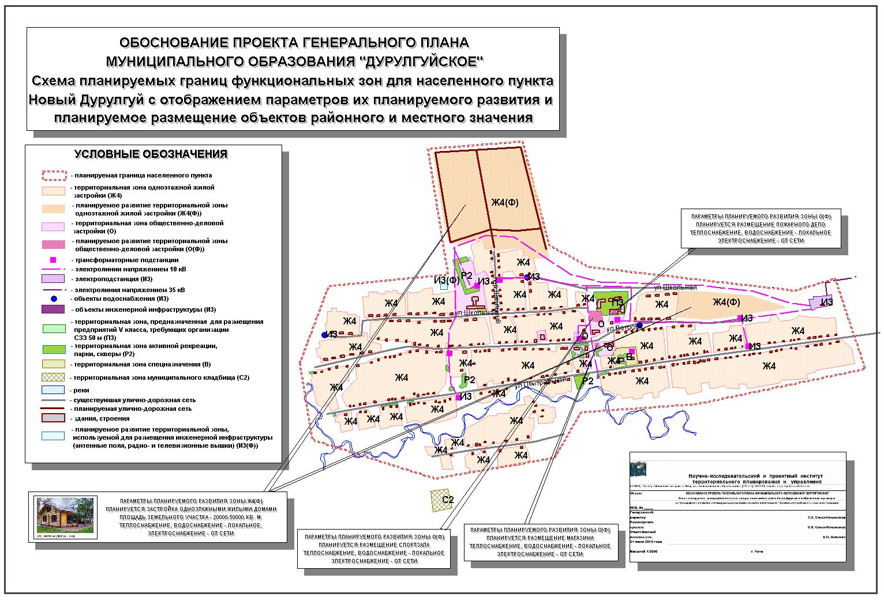

Рис. 12.Схема планируемых границ функциональных зон для населенного пункта Новый Дурулгуй с отображением параметров их планируемого развития и планируемое размещение объектов капитального строительства районного и местного значения

По результатам планирования использования территории населенного пункта Новый Дурулгуй установлены следующие параметры земельных участков, отнесенных к различным территориальным зонам.

Таблица 8. ПЛАНИРУЕМОЕ ИСПОЛЬЗОВАНИЕ ЗЕМЕЛЬ НАСЕЛЕННОГО ПУНКТА НОВЫЙ ДУРУЛГУЙ.
ФУНКЦИОНАЛЬНАЯ ЗОНА | ПЛОЩАДЬ  (ГА) | ДОЛЯ  (%)
ЗОНЫ ИНДИВИДУАЛЬНОЙ ЖИЛОЙ ЗАСТРОЙКИ (Ж4(Ф)) | 32,7273 | 56,533
ЗОНА ОБЩЕСТВЕННО-ДЕЛОВОЙ ЗАСТРОЙКИ (О(Ф)) | 1,6851 | 2,911
ЗОНА ПРЕДПРИЯТИЙ V КЛАССА (П3) | 0,4336 | 0,749
ЗОНА ОБЪЕКТОВ СПЕЦНАЗНАЧЕНИЯ (В) | 0,2624 | 0,453
ЗОНА КЛАДБИЩ (С2) | 0,2299 | 0,397
ЗОНА ИНЖЕНЕРНОЙ ИНФРАСТРУКТУРЫ (И3) | 0,1826 | 0,315
ЗОНА ИНЖЕНЕРНОЙ ИНФРАСТРУКТУРЫ (АНТЕННЫЕ ПОЛЯ, РАДИО- И ТЕЛЕВИЗИОННЫЕ ВЫШКИ) (И3(Ф)) | 0,0273 | 0,048
ЗОНА АКТИВНОГО ОТДЫХА НАСЕЛЕНИЯ (Р2) | 0,9033 | 1,560
ЗОНА ЕСТЕСТВЕННОГО ЛАНДШАФТА (Р3) | 21,4395 | 37,034

Таким образом, более 37 % территории населенного пункта Новый Дурулгуй по-прежнему не будет вовлекаться в экономическую деятельность и будет образовывать рекреационный потенциал территории, который может быть в дальнейшем без ущерба для окружающей среды использован в любых градостроительных целях. Площадь территории населенного пункта в связи с реализацией генерального плана должна увеличиться в 1,03993317 раза и составить 57,891 га.
Площади под объектами общественно-делового назначения составят 2,91 %.
Ландшафтно-рекреационная территория составит 38,594 % территории населенного пункта, что выше расчетных значений. Кроме того имеются значительные открытые ландшафты, окружающие населенный пункт.
В населенном пункте Старый Дурулгуй предполагается размещение жилого массива, застроенного индивидуальными жилыми домами. В них попадает часть существующей жилищной застройки. Площадь земельного участка – 2-5 га.
Результат функционального зонирования представлен на рис. 13. и в таблице 9.

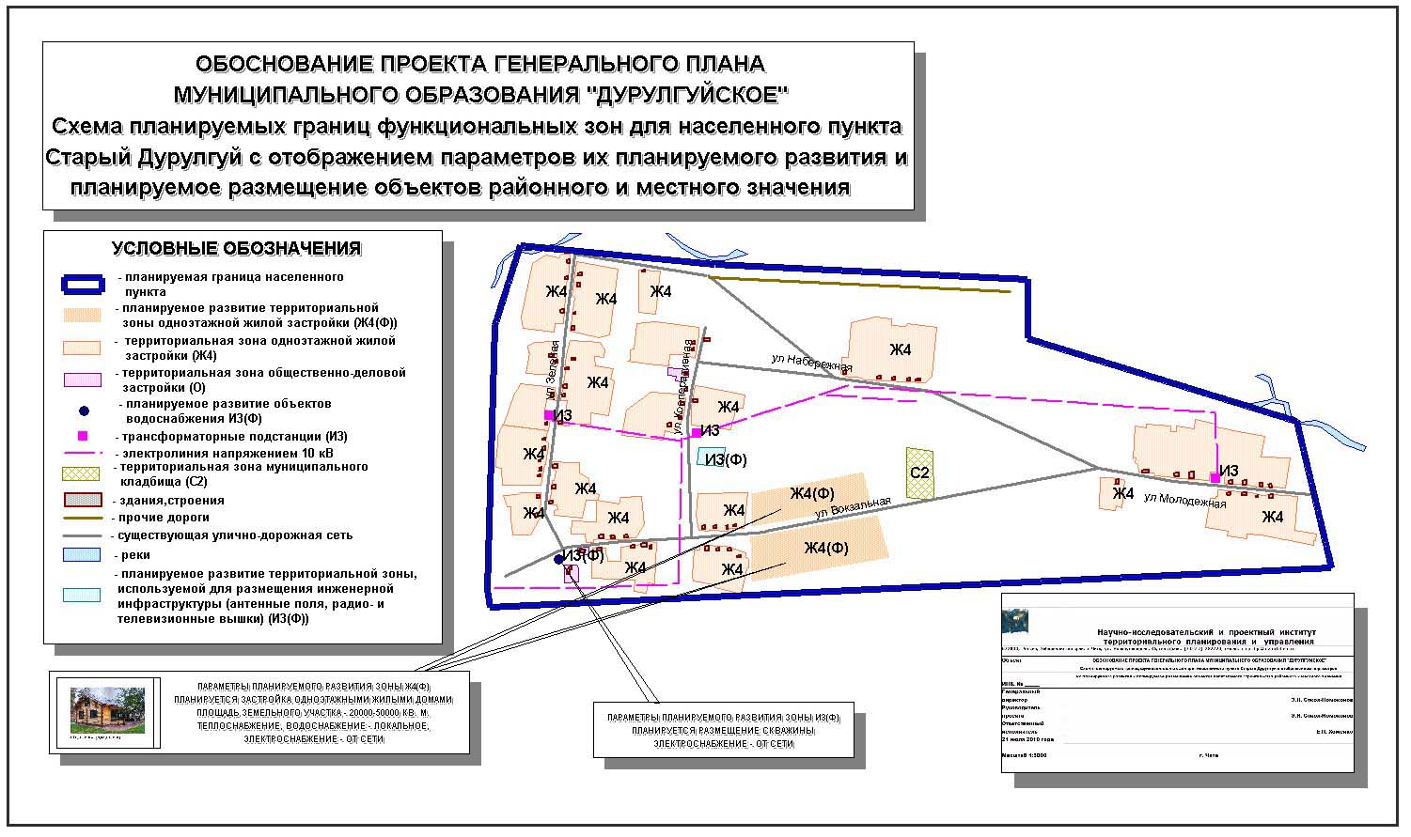

Рис.13. Схема планируемых границ функциональных зон для населенного пункта Старый Дурулгуй с отображением параметров их планируемого развития и планируемое размещение объектов капитального строительства районного и местного значения

Таблица 9. ПЛАНИРУЕМОЕ ИСПОЛЬЗОВАНИЕ ЗЕМЕЛЬ НАСЕЛЕННОГО ПУНКТА СТАРЫЙ ДУРУЛГУЙ.
ФУНКЦИОНАЛЬНАЯ ЗОНА | ПЛОЩАДЬ  (ГА) | ДОЛЯ  (%)
ЗОНЫ ИНДИВИДУАЛЬНОЙ ЖИЛОЙ ЗАСТРОЙКИ (Ж4(Ф)) | 14,3509 | 25,779
ОБЩЕСТВЕННО-ДЕЛОВЫЕ ЗОНЫ (О(Ф)) | 0,1234 | 0,222
ЗОНА ИНЖЕНЕРНОЙ ИНФРАСТРУКТУРЫ (И3(Ф)) | 0,0118 | 0,021
ЗОНА ИНЖЕНЕРНОЙ ИНФРАСТРУКТУРЫ (АНТЕННЫЕ ПОЛЯ, РАДИО- И ТЕЛЕВИЗИОННЫЕ ВЫШКИ) (И3(Ф)) | 0,1118 | 0,201
ЗОНА КЛАДБИЩ (С2) | 0,3207 | 0,576
ЗОНА ЕСТЕСТВЕННОГО ЛАНДШАФТА (Р3) | 40,7494 | 73,201

Таким образом, более 73% территории населенного пункта Старый Дурулгуй по-прежнему не будет вовлекаться в экономическую деятельность и будет образовывать рекреационный потенциал территории, который может быть в дальнейшем без ущерба для окружающей среды использован в любых градостроительных целях.
Площади под объектами общественно-делового назначения составят 0,222 %.
Поскольку в Забайкальском крае не установлены областные и местные нормативы градостроительного проектирования, на данном этапе невозможно оценить соответствие земельных участков, имеющих установленное разрешенное использование нормативным значениям. Вместе с тем, очевидно, что наиболее эффективно будут использоваться застроенные территории населенного пункта.
С учетом функционального зонирования возможно установление планируемых границ населенных пунктов, которые показаны на рис. 12, 13. (Схема планируемых границ функциональных зон для населенного пункта Новый Дурулгуй с отображением параметров их планируемого развития и планируемое размещение объектов капитального строительства районного и местного значения; Схема планируемых границ функциональных зон для населенного пункта Старый Дурулгуй с отображением параметров их планируемого развития и планируемое размещение объектов капитального строительства районного и местного значения). Протяженность границы населенного пункта Новый Дурулгуй - 3 914 м, а Старый Дурулгуй - 3 423 м.

1.7.2. ПЛАНИРУЕМОЕ РАЗМЕЩЕНИЕ И ПАРАМЕТРЫ ОБЪЕКТОВ ВОДОСНАБЖЕНИЯ МЕСТНОГО ЗНАЧЕНИЯ.

Нормы водопотребления и расчетные расходы.
Водоснабжение населенных пунктов осуществляется за счет подземных вод водоносных горизонтов, оно децентрализованное и представлено одиночными стационарными скважинами (водозаборными колонками).
В населенном пункте Новый Дурулгуй по ул. Школьная, в районе пер. Школьный и ул. Школьная, а также по ул. Ветрова расположены скважины, над которыми имеется надземное строение - насосная станция, предназначенная для размещения глубинных насосов и защиты от атмосферных воздействий. Глубины скважин 100 м и 85 м,42м.
В населенном пункте Старый Дурулгуй нет скважин.
Наблюдается дефицит в водоснабжении: необходимо развитие новых сооружений водоснабжения для снабжения населения питьевой водой. В населенном пункте Старый Дурулгуй планируется скважина по улице Вокзальная возле Дома досуга.
Нормы хозяйственно-питьевого водопотребления для населения приняты по СНиП П-31-74, расход воды на поливку улиц, проездов и зеленых насаждений определен по норме 50 л/сут.чел., согласно СНиП П-31-74.
Расходы воды на другие нужды определены по укрупненным нормам водопотребления.

